2024 Yılı

Birim İç Değerlendirme Raporu

Mut Meslek Yüksekokulu

Mut Yerleşkesi

Mersin

29 / 12 / 2024
Mersin Üniversitesi Senatosu’nun 28/04/2017 Tarihli ve 2017/95 Sayılı Karar Eki.

İÇİNDEKİLER

ÖZET……………………………………………………………………………………………………………………………….2
KURUM HAKKINDA BİLGİLER…………………………………………………………………………………………3
1. İletişim Bilgileri……………………………………………………………………………………………….3
2. Tarihsel Gelişimi………………………………………………………………………………………………3
3. Misyonu, Vizyonu, Değerleri ve Hedefleri…………………………………………………………..5
4. Organizasyon Yapısı…………………………………………………………………………………………6
5. İyileştirme Alanları…………………………………………………………………………………………6
YÖKAK DERECELİ DEĞERLENDİRME ANAHTARI KULLANILARAK ELE ALINAN BAŞLIKLAR…
A. LİDERLİK, YÖNETİŞİM ve KALİTE………………………………………………………………7
A.1. Liderlik ve Kalite……………………………………………………………………7
A.1.1. İç kalite güvencesi mekanizmaları…………………………………7
A.2. Misyon ve Stratejik Amaçlar……………………………………………………………………8
A.2.1. Misyon, vizyon ve politikalar……………………………………………………………………8
A.2.2. Stratejik amaç ve hedefler……………………………………………………………………9
A.3. Paydaş Katılımı……………………………………………………………………10
A.3.1. İç ve dış paydaş katılımı……………………………………………………………………10
A.3.2. Öğrenci geri bildirimleri……………………………………………………………………11
A.3.3. Mezun ilişkileri yönetimi……………………………………………………………………12
A.4. Uluslararasılaşma……………………………………………………………………13
A.4.1. Uluslararasılaşma performansı…………………………………………………………………13
B. EĞİTİM ve ÖĞRETİM…………………….……………………………………………14
B.1. Program Tasarımı, Değerlendirmesi ve Güncellenmesi…………………………………14
B.1.1. Programların tasarımı ve onayı………………………………… 14
B.1.2. Programın ders dağılım dengesi…………………………………15
B.1.3. Ders kazanımlarının program çıktılarıyla uyumu…………………………………16
B.1.4. Öğrenci iş yüküne dayalı ders tasarımı…………………………………17
B.1.5. Programların izlenmesi ve güncellenmesi…………………………………18
B.2. Programların Yürütülmesi (Öğrenci Merkezli Öğrenme, Öğretme ve Değerlendirme)
B.2.1. Öğretim yöntem ve teknikleri……………………………………………………………19
B.2.2. Ölçme ve değerlendirme………………………………………………………………….. 20
B.2.3. Öğrenci kabulü, önceki öğrenmenin tanınması ve kredilendirilmesi*………………21
B.2.4. Yeterliliklerin sertifikalandırılması ve diploma…………………………………22
B.3. Öğrenme Kaynakları ve Akademik Destek Hizmetleri……………………………………………23
B.3.1. Öğrenme ortam ve kaynakları…………………………………………………………………23
B.3.2. Akademik destek hizmetleri……………………………………………………………………24
B.3.3. Dezavantajlı gruplar……………………………………………………………………25
B.4. Öğretim Kadrosu………………………………………………………………………………………………26
B.4.1. Atama, yükseltme ve görevlendirme kriterleri…………………………………26
B.4.2. Öğretim yetkinlikleri ve gelişimi………………………………………………………………27
C. TOPLUMSAL KATKI………………………………………………………………………………………………………28
C. 1. Toplumsal Katkı Süreçlerinin Yönetimi ve Toplumsal Katkı Kaynakları……………………….28
C.1.2. Kaynaklar……………………………………………………………………28
C.2. Toplumsal Katkı Performansı……………………………………………………………………29
C.2.1.Toplumsal katkı performansının izlenmesi ve değerlendirilmesi………29

SONUÇ ve DEĞERLENDİRME…………………………………………………………………………………………30
PERFORMANS GÖSTERGELERİ………………………………………………………………………..…………31

ÖZET
Bu rapor, Mersin Üniversitesi Mut Meslek Yüksekokulunun eğitim, araştırma ve toplumsal katkı faaliyetlerinin değerlendirilmesi ve geliştirilmesi amacıyla hazırlanmıştır. Rapor, kurumun mevcut durumunu ortaya koyarak, kalite güvencesi süreçlerini desteklemeyi ve sürekli iyileştirme için öneriler sunmayı hedeflemektedir.
Amaçlar:
- Bölümün misyon, vizyon ve stratejik hedeflerine ulaşma düzeyini değerlendirmek.
- Eğitim-öğretim faaliyetlerinin, araştırma performansının ve toplumsal katkı süreçlerinin etkinliğini analiz etmek.
- İç ve dış paydaşların beklentileri doğrultusunda bölüm faaliyetlerini iyileştirmek.
Kapsam:
Rapor, bölümün liderlik ve yönetim süreçlerinden eğitim ve öğretim faaliyetlerine, araştırma etkinliklerinden topluma katkı sağlama süreçlerine kadar geniş bir değerlendirme alanını kapsar. Ayrıca, bölümün organizasyon yapısı, mevcut kaynakları ve geliştirilmesi gereken alanlar detaylı bir şekilde ele alınmıştır.

Kurum Hakkında Bilgiler
1. İletişim Bilgileri
Mersin Üniversitesi Mut Meslek Yüksekokulu Müdürümüz Öğr. Gör. Kasım PINAR’dır.

E-posta : mutmyo@mersin.edu.tr
Dahili Telefon :+90 324 774 13 28
Adres : Deveci Mah. Fakülte Cad. Bilim Sok. No:2 Mut/Mersin

2. Tarihsel Gelişimi

Mut Meslek Yüksekokulu; Yükseköğretim Kurulu Başkanlığının 17.04.1990 tarih ve 8154 Sayılı yazıları ile 1990 yılında Selçuk Üniversitesi’ne bağlı olarak kurulmuştur. 3837 Sayılı Yasa ile
1992 yılında Mersin Üniversitesi’ne bağlanmıştır.

Mut Meslek Yüksekokulu 1990-1991 eğitim-öğretim yılında, ilçe belediyesine ait bir binada Harita Kadastro Programına 40 öğrenci alarak eğitim-öğretim faaliyetine başlamıştır. 19911992 yılında Süt ve Ürünleri Programının öğrencili olarak açılması ile Mut İlköğretim Okulu binasında eğitim-öğretim faaliyetlerini sürdürmüştür. 1993-1994 eğitim-öğretim yılında Bahçe Ziraatı ve Mobilya Dekorasyon Programları açılmıştır. 1994 yılı başında Deveci Mahallesindeki 20001m2 arsası üzerindeki 5397m2 kapalı alanlı 4 katlı kaloriferli binasına taşınmıştır. 1995-1996 eğitimöğretim yılında Bilgisayar Programcılığı ve Mermercilik Programları açılmıştır. 1997-1998 eğitimöğretim yılında da Arıcılık ve Bağcılık Programları açılmıştır. 2001-2002 eğitim-öğretim yılında İktisadi ve İdari Programlar Bölümü açılmış ve Bölüme bağlı olarak Muhasebe ve Vergi Uygulamaları Programı açılmıştır. Bu Programa 2002-2003 eğitim-öğretim yılında öğrenci almaya başlamıştır. 2005-2006 eğitim-öğretim yılında Sağlık Programları Bölümü açılmış ve Bölüme bağlı olarak Çocuk Gelişimi Programı öğrencisiz olarak açılmıştır.

T.C. Yükseköğretim Kurulu Başkanlığı Eğitim-Öğretim Dairesi Bakanlığı’nın 04/05/2014 tarih ve 75850160-104.01.01.01/27868 sayılı yazısı ile Süt ve Ürünleri Teknolojisi Programının adı
Gıda Teknolojisi olarak değiştirilerek 2014-2015 eğitim-öğretim yılında öğrenci yerleştirmesi yapılmıştır.

T.C. Yükseköğretim Kurulu Başkanlığı Eğitim-Öğretim Dairesi Bakanlığı’nın 05/04/2016 tarih ve 75850160-104.01.01.01/19584 sayılı yazısı ile Dış Ticaret Bölümü açılmış ve bölüme bağlı olarak Dış Ticaret Programı öğrencisiz olarak açılmıştır. Aynı yazı ile Finans-Bankacılık ve Sigortacılık Bölümü açılmış ve Bölüme bağlı olarak Bankacılık ve Sigortacılık Programı öğrencisiz olarak açılmıştır.

2015-2016 eğitim-öğretim yılından itibaren Yüksekokulumuz bünyesinde bulunan Bahçe Tarımı, Gıda Teknolojisi, Bilgisayar Programcılığı ve Muhasebe ve Vergi Uygulamaları Programlarına öğrenci alınmaktadır. Diğer Programlara ise öğrenci alınmamaktadır.

Eğitim-Öğretim faaliyetlerimiz 5 akademik personel tarafından yürütülmektedir.
Yüksekokulumuz kadrosunda bulunan bir öğretim görevlisi Dr. Teknoloji Transfer Ofisi Koordinatörlüğünde, bir öğretim görevlisi Erdemli Meslek Yüksekokulunda, bir öğretim görevlisi Enformatik Bölüm Başkanlığı’nda, iki öğretim görevlisi Teknik Bilimler Meslek Yüksekokulunda, bir öğretim görevlisi Sağlık Hizmetleri Meslek Yüksekokulunda, bir öğretim görevlisi Türk Dili Bölüm Başkanlığı’nda, bir öğretim görevlisi Kariyer Merkezinde, 13/b-4 Maddesi uyarınca görevlendirilmiştir. Birimimizde 10 idari personel görev yapmaktadır.

Unvan | Kadroların Doluluk Oranına Göre
 | Dolu | Boş | Toplam | Doluluk  Oranı  (%)
Profesör | 0 | 0 | 0 | 0
Doçent | 0 | 0 | 0 | 0
Dr. Öğretim Üyesi | 0 | 0 | 0 | 0
Öğretim Görevlisi Dr | 4 | 0 | 4 | 100
Öğretim Görevlisi | 14 | 0 | 14 | 100
Okutman | 0 | 0 | 0 | 0
Uzman | 0 | 0 | 0 | 0
Araştırma Görevlisi | 0 | 0 | 0 | 0
Toplam | 18 | 0 | 18 | 100

Yüksekokulumuz programları öğrenci sayıları aşağıdaki tabloda belirtilmiştir.

Program Adı
 | K | E | TOP.
Bahçe Tarımı | 34 | 82 | 116
Bilgisayar Programcılığı | 66 | 84 | 150
Gıda Teknolojisi | 79 | 37 | 116
Muhasebe ve Vergi Uygulamaları | 76 | 61 | 137

Yüksekokulumuz fiziksel kapasitesi ile ilgili tablolar aşağıda verilmiştir. Bahçe Tarımı programımıza ait 15000 m2 tarım sahası mevcuttur.

Eğitim Alanları
Kapasite | Derslik |  | Bilgisayar Lab. |  | Diğer Lab. |  | Atölye |  | Stüdyo |  | Toplam
 | Adet | Alan  (m2) | Adet | Alan  (m2) | Adet | Alan  (m2  ) | Adet | Alan  (m2  ) | Adet | Alan  (m2) | Adet | Alan  (m2)
26-50 Kişilik | 8 | 92 | 2 | 56 | 1 | 115 | 1 | 287 |  |  | 12 | 606
51-75 Kişilik
76-100 Kişilik
Toplam | 8 | 736 | 2 | 112 | 1 | 115 | 1 | 287 |  |  | 12 | 1250

Personel Ofis Alanları
Türü | Sayısı (Adet) | Alanı (m2)
Akademik Ofis | 5 | 194
İdari Ofis | 6 | 123
Toplam | 11 | 317

Sosyal Alanlar
Birim | Adet | Alan (m²)
Kantin ve Kafeterya | 1 | 90
Yemekhane | 1 | 135
Lojman
Sergi Salonu
Kütüphane Salonu | 1 | 93
İnternet Salonu
Misafirhane
Seminer Salonu | 1 | 93
Sosyal Tesis
Kreş
Açık Spor Tesisi
Kapalı Spor Tesisi | 1 | 400
Konferans Salonu | 1 | 183
Yurt
Toplam | 6 | 994

3. Misyonu, Vizyonu, Değerleri ve Hedefleri
- Misyonumuz: Öğrencilere güçlü bir meslek yüksekokulu eğitimi sunarak, kimyasal mesleki anlama, tasarlama ve yönetme yeteneklerini geliştirmektir.
- Vizyonumuz: Endüstriyel ve toplumsal ihtiyaçlara yönelik çözümler üretebilen, küresel ölçekte rekabet edebilen, evrensel değerler ışığında modern, yaratıcı ve pozitif düşünen, katılımcı, etik değerlere bağlı, sürekli öğrenen ve gelişen bir kimya mühendisi profili yetiştirmektir.
- Değerlerimiz: Etik, sürdürülebilirlik, yenilikçilik, paydaş katılımı

- Hedeflerimiz:
1. Mesleki alanlarını kapsayan konularında yeterli bilgi birikimi; bu alanlardaki kuramsal ve uygulamalı bilgileri mesleki problemlerini modelleme ve çözmede uygulayabilme becerisi
2. Meslekleri ile ilgili alanlardaki problemleri saptama, tanımlama, formüle etme ve çözme becerisi; bu amaçla modern tasarım yöntemlerini uygulama becerisi
3. Kimyasal bir sistemi, sistem bileşenini, süreci veya cihazı analiz etme ve belirli gereksinimleri karşılayacak şekilde tasarlama becerisi; bu amaçla uygun analiz ve modelleme yöntemlerini seçme ve uygulama becerisi
4. Mesleki alanlarda kullanılan bilişim teknolojilerini etkin bir şekilde kullanma becerisi
5. Bireysel, disiplin içi ve disiplinler arası takımlarda etkin biçimde çalışabilme becerisi
6. Türkçe sözlü ve yazılı etkin iletişim kurabilme becerisi
7. Yaşam boyu öğrenmenin önemini benimsemiş olarak, bilim ve teknolojideki gelişmeleri izleyerek kendini sürekli yenileme becerisi
8. Mesleki ve etik sorumluluk bilinci
9. Proje yönetimi, risk yönetimi, girişimcilik, yenilikçilik ve sürdürülebilir kalkınma konularında farkındalık
10. Mesleki alanlar ile ilgili uygulamalarının sağlık, güvenlik ve çevre üzerindeki ulusal ve uluslararası etkileri konusunda farkındalık sağlamak

4. Organizasyon Yapısı
Birimimizde Öğr.Gör. Kasım PINAR okul müdürü, Öğr.Gör. Bestami Recep ERGÜN ve Öğr.Gör. Eser ALP müdür yardımcılıkları ve bölüm başkanlıkları, Öğr.Gör. Özlem Tuğba AYDIN ve Öğr.Gör. Öznur DERYAL bölüm başkanlıkları görevlerini yürütmektedirler.

5. İyileştirme Alanları
- Uygulama alanlarının artırılması.
- Laboratuvarların altyapısının güçlendirilmesi.
- Akademik personel sayısının artırılması.

YÖKAK DERECELİ DEĞERLENDİRME ANAHTARI KULLANILARAK ELE ALINAN BAŞLIKLAR
A. LİDERLİK, YÖNETİŞİM ve KALİTE
A.1. Liderlik ve Kalite
Birimimizde iç kalite güvencesi mekanizmaları, eğitim ve araştırma süreçlerinin sürdürülebilirliği ve iyileştirilmesi amacıyla sistematik bir şekilde uygulanmaktadır. Bu kapsamda, kalite güvencesi süreçleri; paydaş geri bildirimleri, performans ölçütleri ve düzenli iç denetimlerle desteklenmektedir
A.1.1. İç kalite güvencesi mekanizmaları

Alt ölçüt ile ilgili değerlendirme (Puanla ilgili kutucuğu işaretleyiniz)
1 | 2 | 3 | 4 | 5
☐ | ☐ | ☐ | ☒ | ☐
Kurumun tanımlanmış bir iç kalite güvencesi sistemi bulunmamaktadır. | Kurumun iç kalite güvencesi süreç ve mekanizmaları tanımlanmıştır. | İç kalite güvencesi sistemi kurumun geneline yayılmış, şeffaf ve bütüncül olarak yürütülmektedir. | İç kalite güvencesi sistemi mekanizmaları izlenmekte ve ilgili paydaşlarla birlikte iyileştirilmektedir. | İçselleştirilmiş, sistematik, sürdürülebilir ve örnek gösterilebilir uygulamalar bulunmaktadır.
Kanıtlar
- Kanıt KG/A.1.1/(Ek1) Birim Kalite Komisyonu Oluşturma yazısı

.

A. LİDERLİK, YÖNETİŞİM ve KALİTE
A.2. Misyon ve Stratejik Amaçlar
Üniversitemiz Kalite Yönetim Sistemi K-Q TSE-ISO-EN 9000 belgesine sahiptir. Tüm birimlerde olduğu gibi okulumuzda da Kalite Yönetim Sistemi uygulanmaktadır.

A.2.1. Misyon, vizyon ve politikalar
Üniversitemiz stratejik amaçları kapsamında birimimiz bir önceki yıl belirtilen gerek akademik gerekse de idari hedeflerine ulaşmıştır.
Alt ölçüt ile ilgili değerlendirme (Puanla ilgili kutucuğu işaretleyiniz)
1 | 2 | 3 | 4 | 5
☐ | ☐ | ☐ | ☒ | ☐
Kurumda tanımlanmış misyon, vizyon ve politikalar bulunmamaktadır. | Kurumun tanımlanmış ve kuruma özgü misyon, vizyon ve politikaları bulunmaktadır. | Kurumun genelinde misyon, vizyon ve politikalarla uyumlu uygulamalar bulunmaktadır. | Misyon, vizyon ve politikalar doğrultusunda gerçekleştirilen uygulamalar izlenmekte ve paydaşlarla birlikte değerlendirilerek önlemler alınmaktadır. | İçselleştirilmiş, sistematik, sürdürülebilir ve örnek gösterilebilir uygulamalar bulunmaktadır.
Kanıtlar
- Kanıt KG/A.2.1/(Ek1) Kalite Hedefleri ve Eylem Planı Formu
- Kanıt KG/A.2.1/(Ek2) Süreç/Faaliyet İzleme Formu

.

A. LİDERLİK, YÖNETİŞİM ve KALİTE
A.2. Misyon ve Stratejik Amaçlar
A.2.2. Stratejik amaç ve hedefler
Üniversitemiz Kalite Yönetim Sistemi K-Q TSE-ISO-EN 9000 belgesine sahiptir. Tüm birimlerde olduğu gibi okulumuzda da Kalite Yönetim Sistemi uygulanmaktadır. Birimimiz, kurumsal stratejik planlama kültürünü uzun yıllardır etkin bir şekilde uygulamaktadır. Mevcut stratejik planımız, birimin kısa, orta ve uzun vadeli amaçlarını, hedeflerini ve alt hedeflerini detaylı bir şekilde tanımlamaktadır. Plan, her bir hedef ve eylemi; zamanlama, öncelik sırası, sorumlu birimler ve gerekli mali kaynaklarla ilişkilendirerek yapılandırılmıştır.
Planın hazırlanma sürecinde, birim içi ve dışı tüm paydaşların (öğrenciler, akademik personel, idari personel, mezunlar, iş dünyası temsilcileri ve ilgili diğer stratejik paydaşlar) görüş ve önerileri sistematik bir şekilde toplanmış ve dikkate alınmıştır. Bu bağlamda düzenlenen anketler ve birebir görüşmeler, stratejik hedeflerin gerçekçi, ulaşılabilir ve paydaşların beklentilerine uygun olmasını sağlamıştır.

Alt ölçüt ile ilgili değerlendirme (Puanla ilgili kutucuğu işaretleyiniz)
1 | 2 | 3 | 4 | 5
☐ | ☐ | ☐ | ☒ | ☐
Kurumun stratejik planı bulunmamaktadır. | Kurumun ilan edilmiş bir stratejik planı bulunmaktadır. | Kurumun bütünsel, tüm birimleri tarafından benimsenmiş ve paydaşlarınca bilinen stratejik planı ve bu planıyla uyumlu uygulamaları vardır. | Kurum uyguladığı stratejik planı izlemekte ve ilgili paydaşlarla birlikte değerlendirerek gelecek planlarına yansıtılmaktadır. | İçselleştirilmiş, sistematik, sürdürülebilir ve örnek gösterilebilir uygulamalar bulunmaktadır.
Kanıtlar
- Kanıt KG/A.2.2/(Ek1) Kalite Hedefleri ve Eylem Planı Formu
- Kanıt KG/A.2.2/(Ek2) Süreç/Faaliyet İzleme Formu

.

A. LİDERLİK, YÖNETİŞİM ve KALİTE
A.3. Paydaş Katılımı

A.3.1. İç ve dış paydaş katılımı
Gerek iç gerekse de dış paydaşlar ile düzenli toplantı ve görüşmeler yapılmaktadır.
Alt ölçüt ile ilgili değerlendirme (Puanla ilgili kutucuğu işaretleyiniz)
1 | 2 | 3 | 4 | 5
☐ | ☐ | ☐ | ☒ | ☐
Kurumun iç kalite güvencesi sistemine paydaş katılımını sağlayacak mekanizmalar bulunmamaktadır. | Kurumda kalite güvencesi, eğitim ve öğretim, araştırma ve geliştirme, toplumsal katkı, yönetim sistemi ve uluslararasılaşma süreçlerinin PUKÖ katmanlarına paydaş katılımını sağlamak için planlamalar bulunmaktadır. | Tüm süreçlerdeki PUKÖ katmanlarına paydaş katılımını sağlamak üzere Kurumun geneline yayılmış mekanizmalar bulunmaktadır. | Paydaş katılım mekanizmalarının işleyişi izlenmekte ve bağlı iyileştirmeler gerçekleştirilmektedir. | İçselleştirilmiş, sistematik, sürdürülebilir ve örnek gösterilebilir uygulamalar bulunmaktadır.
Kanıtlar
- Kanıt KG/A.3.1/(Ek1 ) Mut Meslek Y.O.2022 Yılı Akademik Personel Memnuniyet Anket sonuçları
- Kanıt KG/A.3.1/(Ek2) Mut Meslek Y.O.2022 Yılı İdari Personel Memnuniyet Anket Sonuçları
- Kanıt KG/A.3.1/(Ek3) Mezun Öğrenci İzleme Komisyon yazısı
- Kanıt KG/A.3.1/(Ek4) TS EN ISO 9001-2015 Kalite Yönetim Sistemi gereği oluşturulan Dilek ve Önerilerin Değerlendirilmesi Görevlendirme yazısı 1
- Kanıt KG/A.3.1/(Ek5) TS EN ISO 9001-2015 Kalite Yönetim Sistemi gereği oluşturulan Dilek ve Önerilerin Değerlendirilmesi Görevlendirme yazısı 2
- Kanıt KG/A.3.1/(Ek6) Program ve Müfredat İzleme Komisyonu Oluşturma

.

A. LİDERLİK, YÖNETİŞİM ve KALİTE
A.3. Paydaş Katılımı
A.3.2. Öğrenci geri bildirimleri
Öğrenciler ile ilgili geri bildirimler, üniversitemizin genel anket sistemi tarafından toplanmakta ve her birim için hali hazırda sunulmaktadır. (Ders-öğretim üyesi-program-genel memnuniyet anketleri, talep ve öneri sistemleri)

Alt ölçüt ile ilgili değerlendirme (Puanla ilgili kutucuğu işaretleyiniz)
1 | 2 | 3 | 4 | 5
☐ | ☐ | ☐ | ☒ | ☐
Kurumda öğrenci geri bildirimlerinin alınmasına yönelik mekanizmalar bulunmamaktadır. | Kurumda öğretim süreçlerine ilişkin olarak öğrencilerin geri bildirimlerinin (ders, dersin öğretim elemanı, program, öğrenci iş yükü vb.) alınmasına ilişkin ilke ve kurallar oluşturulmuştur. | Programların genelinde öğrenci geri bildirimleri (her yarıyıl ya da her akademik yıl sonunda) alınmaktadır. | Tüm programlarda öğrenci geri bildirimlerinin alınmasına ilişkin uygulamalar izlenmekte ve öğrenci katılımına dayalı biçimde iyileştirilmektedir. Geri bildirim sonuçları karar alma süreçlerine yansıtılmaktadır. | İçselleştirilmiş, sistematik, sürdürülebilir ve örnek gösterilebilir uygulamalar bulunmaktadır.
Kanıtlar
- Kanıt KG/A.3.2/(Ek1) TS EN ISO 9001-2015 Kalite Yönetim Sistemi gereği oluşturulan Dilek ve Önerilerin Değerlendirilmesi Görev yazısı 1
- Kanıt KG/A.3.2/(Ek2) TS EN ISO 9001-2015 Kalite Yönetim Sistemi gereği oluşturulan Dilek ve Önerilerin Değerlendirilmesi Görev yazısı 2

A. LİDERLİK, YÖNETİŞİM ve KALİTE
A.3. Paydaş Katılımı
A.3.3. Mezun ilişkileri yönetimi
Mezunlar ile olan ilişkiler Mersin Üniversitesi Mezun bilgi sistemi tarafından sürdürülmektedir. Bu kapsamda çalışan ve aktif bir Mezun bilgi sistemi altyapısı bulunmaktadır. Ayrıca mezun öğrencilerimiz sosyal medya, akıllı telefon vb. iletişim araçlarını kullanarak iletişim sağlayabilmektedir.
Alt ölçüt ile ilgili değerlendirme (Puanla ilgili kutucuğu işaretleyiniz)
1 | 2 | 3 | 4 | 5
☐ | ☒ | ☐ | ☐ | ☐
Kurumda mezun izleme sistemi bulunmamaktadır. | Programların amaç ve hedeflerine ulaşılıp ulaşılmadığının irdelenmesi amacıyla bir mezun izleme sistemine ilişkin planlama bulunmaktadır. | Kurumdaki programların genelinde mezun izleme sistemi uygulamaları vardır. | Mezun izleme sistemi uygulamaları izlenmekte ve ihtiyaçlar doğrultusunda programlarda güncellemeler yapılmaktadır. | İçselleştirilmiş, sistematik, sürdürülebilir ve örnek gösterilebilir uygulamalar bulunmaktadır.
Kanıtlar
- Kanıt KG/A.3.3/(Ek1) Mezun İzleme Komisyon Karar yazısı

.

A. LİDERLİK, YÖNETİŞİM ve KALİTE
A.4. Uluslararasılaşma
Avrupa Yükseköğretim Alanında eğitim birliğini sağlamak amacıyla Bologna Süreci çalışmaları yürütülmektedir. Ayrıca Erasmus kapsamında öğrenci hareketliliği çalışmaları yürütülmektedir.
A.4.1. Uluslararasılaşma performansı

Alt ölçüt ile ilgili değerlendirme (Puanla ilgili kutucuğu işaretleyiniz)
1 | 2 | 3 | 4 | 5
☐ | ☐ | ☒ | ☐ | ☐
Kurumda uluslararasılaşma faaliyeti bulunmamaktadır. | Kurumda uluslararasılaşma politikasıyla uyumlu faaliyetlere yönelik planlamalar bulunmaktadır. | Kurumun geneline yayılmış uluslararasılaşma faaliyetleri bulunmaktadır. | Kurumda uluslararasılaşma faaliyetleri izlenmekte ve iyileştirilmektedir. | İçselleştirilmiş, sistematik, sürdürülebilir ve örnek gösterilebilir uygulamalar bulunmaktadır.
Kanıtlar
- Kanıt KG/A.4.1/(Ek1) Erasmus Değişim Programı Koordinatörü Görevlendirme Yazısı
- Kanıt KG/A.4.1/(Ek2) Gıda İşleme Bölümü Bologna Bilgi Paketi Tanıtım Sayfası
- Kanıt KG/A.4.1/(Ek3) Bahçe Tarımı Programı Bologna Bilgi Paketi Tanıtım Sayfası

.

B. EĞİTİM ve ÖĞRETİM
B.1. Program Tasarımı, Değerlendirmesi ve Güncellenmesi
Yüksekokulumuz Bilgisayar Programcılığı, Muhasebe ve Vergi Uygulamaları ve Süt ve Ürünleri Programlarında İnsan Kaynaklarının Mesleki Eğitim Yoluyla Geliştirilmesi Projesi (İKMEP) kapsamında güncellenmiş zorunlu, mesleki ve seçmeli dersler proje kapsamında hazırlanan ders havuzundan ilgili bölüm öğretim elemanlarınca oluşturulmuştur. Bahçe Tarımı ve Gıda Teknolojileri Programlarının dersleri bölüm kurullarında görüşülerek kararlar neticesinde oluşturulmuştur.

B.1.1. Programların tasarımı ve onayı
Program tasarım, değerlendirilmesi ve güncellenmesi Program ve Müfredat Geliştirme Komisyonumuzca düzenli olarak yapılmaktadır
Alt ölçüt ile ilgili değerlendirme (Puanla ilgili kutucuğu işaretleyiniz)
1 | 2 | 3 | 4 | 5
☐ | ☐ | ☐ | ☒ | ☐
Kurumda programların tasarımı ve onayına ilişkin süreçler tanımlanmamıştır. | Kurumda programların tasarımı ve onayına ilişkin ilke, yöntem, TYÇ ile uyum ve paydaş katılımını içeren tanımlı süreçler bulunmaktadır. | Tanımlı süreçler doğrultusunda; Kurumun genelinde, tasarımı ve onayı gerçekleşen programlar, programların amaç ve öğrenme çıktılarına uygun olarak yürütülmektedir. | Programların tasarım ve onay süreçleri sistematik olarak izlenmekte ve ilgili paydaşlarla birlikte değerlendirilerek iyileştirilmektedir. | İçselleştirilmiş, sistematik, sürdürülebilir ve örnek gösterilebilir uygulamalar bulunmaktadır.
Kanıtlar
- Kanıt EÖ/B.1.1/(Ek1) Bilgisayar Teknolojileri Bölümü Program ve Müfredat İzleme Komisyonu Kararı
- Kanıt EÖ/B.1.1/(Ek2) Bitkisel ve Hayvansal Üretim Bölümü Program ve Müfredat İzleme Komisyonu Kararı

.

B. EĞİTİM ve ÖĞRETİM
B.1. Program Tasarımı, Değerlendirmesi ve Güncellenmesi
B.1.2. Programın ders dağılım dengesi
Ders dağılımı günceldir.
Alt ölçüt ile ilgili değerlendirme (Puanla ilgili kutucuğu işaretleyiniz)
1 | 2 | 3 | 4 | 5
☐ | ☐ | ☐ | ☒ | ☐
Ders dağılımına ilişkin, ilke ve yöntemler tanımlanmamıştır. | Ders dağılımına ilişkin olarak; öğretim elemanlarının uzmanlık alanına, alan/meslek bilgisi/genel kültür, zorunlu- seçmeli ders dengesine, kültürel derinlik kazanma, farklı disiplinleri tanıma imkânları gibi boyutlara yönelik ilke ve yöntemleri içeren tanımlı süreçler bulunmaktadır. | Ders dağılımı dengesine ilişkin tanımlı süreçlere uygun olarak kurum genelinde uygulamalar bulunmaktadır. | Programlarda ders dağılım dengesi izlenmekte ve iyileştirilmektedir. | İçselleştirilmiş, sistematik, sürdürülebilir ve örnek gösterilebilir uygulamalar bulunmaktadır.
Kanıtlar
- Kanıt EÖ/B.1.2/(Ek1) Bilgisayar Programcılığı Programı Güncel Ders Formları
- Kanıt EÖ/B.1.2/(Ek2) Gıda Teknolojisi Programı Güncel Ders Formları
- Kanıt EÖ/B.1.2/(Ek3) Bahçe Tarımı Programı Güncel Ders Formları

.

B. EĞİTİM ve ÖĞRETİM
B.1. Program Tasarımı, Değerlendirmesi ve Güncellenmesi
B.1.3. Ders kazanımlarının program çıktılarıyla uyumu
Ders kazanımlarının program çıktılar ile uyumu günceldir.
Alt ölçüt ile ilgili değerlendirme (Puanla ilgili kutucuğu işaretleyiniz)
1 | 2 | 3 | 4 | 5
☐ | ☐ | ☐ | ☒ | ☐
Ders kazanımları program çıktıları ile eşleştirilmemiştir. | Ders kazanımlarının oluşturulması ve program çıktılarıyla uyumlu hale getirilmesine ilişkin ilke, yöntem ve sınıflamaları içeren tanımlı süreçler bulunmaktadır. | Ders kazanımları programların genelinde program çıktılarıyla uyumlandırılmıştır ve ders bilgi paketleri ile paylaşılmaktadır. | Ders kazanımlarının program çıktılarıyla uyumu izlenmekte ve iyileştirilmektedir. | İçselleştirilmiş, sistematik, sürdürülebilir ve örnek gösterilebilir uygulamalar bulunmaktadır.
Kanıtlar
- Kanıt EÖ/B.1.3/(Ek1) Program çıktıları ve ders kazanımlarının ilişkilendirilmesine yönelik örnek ders içerikleri

.

B. EĞİTİM ve ÖĞRETİM
B.1. Program Tasarımı, Değerlendirmesi ve Güncellenmesi
B.1.4. Öğrenci iş yüküne dayalı ders tasarımı
Ders kazanımlarının program çıktılar ile uyumludur. Ayrıca OBS sisteminde AKTS kontrol sistemi devreye alınmıştır. Bologna süreci ile de her bir dönem içinde düzenli bir AKTS dağılımı yapılması sağlanmaktadır.
Alt ölçüt ile ilgili değerlendirme (Puanla ilgili kutucuğu işaretleyiniz)
1 | 2 | 3 | 4 | 5
☐ | ☐ | ☐ | ☒ | ☐
Dersler öğrenci iş yüküne dayalı olarak tasarlanmamıştır. | Öğrenci iş yükünün nasıl hesaplanacağına ilişkin staj, mesleki uygulama hareketlilik gibi boyutları içeren ilke ve yöntemlerin yer aldığı tanımlı süreçler* bulunmaktadır. | Dersler öğrenci iş yüküne uygun olarak tasarlanmış, ilan edilmiş ve uygulamaya konulmuştur. | Programlarda öğrenci iş yükü izlenmekte ve buna göre ders tasarımı güncellenmektedir. | İçselleştirilmiş, sistematik, sürdürülebilir ve örnek gösterilebilir uygulamalar bulunmaktadır.
Kanıtlar
- Kanıt EÖ/B.1.4/(Ek1) Bilgisayar Programcılığı Programı Mesleki Matematik dersi iş yükü tablosu
- Kanıt EÖ/B.1.4/ (Ek2) Bilgisayar Programcılığı Programı Görsel Programlama II dersi iş yükü tablosu
- Kanıt EÖ/B.1.4/ (Ek3) Muhasebe ve Vergi Programı Mesleki Matematik dersi iş yükü tablosu
- Kanıt EÖ/B.1.4/ (Ek4) Muhasebe ve Vergi Programı Türk Vergi Sistemi dersi iş yükü tablosu

.

B. EĞİTİM ve ÖĞRETİM
B.1. Program Tasarımı, Değerlendirmesi ve Güncellenmesi
B.1.5. Programların izlenmesi ve güncellenmesi
Programların izlenmesi ve güncellenmesi günceldir.
Alt ölçüt ile ilgili değerlendirme (Puanla ilgili kutucuğu işaretleyiniz)
1 | 2 | 3 | 4 | 5
☐ | ☐ | ☐ | ☒ | ☐
Program çıktılarının izlenmesine ve güncellenmesine ilişkin mekanizma bulunmamaktadır. | Program çıktılarının izlenmesine ve güncellenmesine ilişkin periyot, ilke, kural ve göstergeler oluşturulmuştur. | Programların genelinde program çıktılarının izlenmesine ve güncellenmesine ilişkin mekanizmalar işletilmektedir. | Program çıktıları bu mekanizmalar ile izlenmekte ve ilgili paydaşların görüşleri de alınarak güncellenmektedir. | İçselleştirilmiş, sistematik, sürdürülebilir ve örnek gösterilebilir uygulamalar bulunmaktadır.
Kanıtlar
- Kanıt EÖ/B.1.5/(Ek1) Program Ve Müfredat İzleme Komisyonu oluşturma Yazısı

.

B. EĞİTİM ve ÖĞRETİM
B.2. Programların Yürütülmesi (Öğrenci Merkezli Öğrenme, Öğretme ve Değerlendirme)
Birimimiz programlarında Bologna Süreci kapsamında derslerin AKTS değerleri ve staj uygulamasının iş yükü (5 AKTS ) belirlenmiş toplam iş yüküne dahil edilmiştir.
Birimimiz öğrenci temsilcisinin katılımıyla yapılan toplantılarda derslerin yürütülmesinde karşılaşılan sorunlar tartışılmakta ortaya çıkan görüşler doğrultusunda düzenlemeler yapılmaktadır.
Başarı ölçme ve değerlendirme yönteminde ihtiyaç duyulan durumlarda öğretim elemanlarımız Mersin Üniversitesi Ölçme ve Değerlendirme Uygulama ve Araştırma Merkezinden yardım almaktadır.
Sınavlar, derse devam durumu ve sınav mazeretleri Mersin Üniversitesi Ön Lisans ve Lisans Öğretim ve Sınav Yönetmeliğinin ilgili maddelerine göre yapılmaktadır. Öğrencilerin başarı durumu ve ödüllendirme kriterleri Mersin Üniversitesi Ön Lisans ve Lisans Programları Öğrencilerini Derecelendirme Esaslarında belirlenmiştir.
B.2.1. Öğretim yöntem ve teknikleri
Öğretim yöntem ve teknikleri mevcut program ve müfredata göre düzenli olarak yapılmaktadır. (Aktif, disiplinlerarası çalışma, etkileşimli, araştırma/öğrenme odaklı)

Alt ölçüt ile ilgili değerlendirme (Puanla ilgili kutucuğu işaretleyiniz)
1 | 2 | 3 | 4 | 5
☐ | ☐ | ☒ | ☐ | ☐
Öğrenme-öğretme süreçlerinde öğrenci merkezli yaklaşımlar bulunmamaktadır. | Öğrenme-öğretme süreçlerinde öğrenci merkezli yaklaşımın uygulanmasına yönelik ilke, kural ve planlamalar bulunmaktadır. | Programların genelinde öğrenci merkezli öğretim yöntem teknikleri tanımlı süreçler doğrultusunda uygulanmaktadır. | Öğrenci merkezli uygulamalar izlenmekte ve ilgili iç paydaşların katılımıyla iyileştirilmektedir. | İçselleştirilmiş, sistematik, sürdürülebilir ve örnek gösterilebilir uygulamalar bulunmaktadır.
Kanıtlar
- Kanıt EÖ/B.2.1/(Ek1) Öğretim Görevlisi Bestami Recep Ergün’ün Eğiticinin Eğitimi Katılım Belgesi
- Kanıt EÖ/B.2.1/(Ek2) Öğretim Görevlisi Kasım Pınar’ın Eğiticinin Eğitimi Katılım Belgesi
- Kanıt EÖ/B.2.1/(Ek3) Öğretim Görevlisi Özlem Tuğba Aydın’ın Eğiticinin Eğitimi Katılım Belgesi
- Kanıt EÖ/B.2.1/(Ek4) Uzaktan Eğitim Altyapısı ile Ders Dokümanları Paylaşımı

.

B. EĞİTİM ve ÖĞRETİM
B.2. Programların Yürütülmesi (Öğrenci Merkezli Öğrenme Öğretme ve Değerlendirme)
B.2.2. Ölçme ve değerlendirme
Ölçme ve değerlendirme, mevcut program ve müfredata göre düzenli olarak yapılmaktadır. (Öğrencilerin özelliklerine ve öğrenme düzeylerine göre farklılaştırılmış alternatif ölçme yöntem ve tekniklerine yer verme gibi)

Alt ölçüt ile ilgili değerlendirme (Puanla ilgili kutucuğu işaretleyiniz)
1 | 2 | 3 | 4 | 5
☐ | ☐ | ☒ | ☐ | ☐
Programlarda öğrenci merkezli ölçme ve değerlendirme yaklaşımları bulunmamaktadır. | Öğrenci merkezli ölçme ve değerlendirmeye ilişkin ilke, kural ve planlamalar bulunmaktadır. | Programların genelinde öğrenci merkezli ve çeşitlendirilmiş ölçme ve değerlendirme uygulamaları bulunmaktadır. | Öğrenci merkezli ölçme ve değerlendirme uygulamaları izlenmekte ve ilgili iç paydaşların katılımıyla iyileştirilmektedir. | İçselleştirilmiş, sistematik, sürdürülebilir ve örnek gösterilebilir uygulamalar bulunmaktadır.
Kanıtlar
- Kanıt EÖ/B.2.2/(Ek1) Ders Bilgi Paketi Programlama Temelleri I Dersi Değerlendirme Sistemi
- Kanıt EÖ/B.2.2/(Ek2) Ders Bilgi Paketi Bilgisayar Donanımı Dersi Değerlendirme Sistemi
- Kanıt EÖ/B.2.2/(Ek3) Mersin Üniversitesi Ön Lisans ve Lisans Eğitim-Öğretim ve Sınav Yönetmeliği Ölçme ve Değerlendirme İle İlgili Maddeler

.

B. EĞİTİM ve ÖĞRETİM
B.2. Programların Yürütülmesi (Öğrenci Merkezli Öğrenme Öğretme ve Değerlendirme)
B.2.3. Öğrenci kabulü, önceki öğrenmenin tanınması ve kredilendirilmesi*
Mersin Üniversitesinde öğrenim gören öğrenciler bazı derslerden belirli yönetmelikler çerçevesinde muaf olabilirler. Yönetim kurulu tarafından ders içeriğinin onaylanması ve süresi içinde başvurulması durumunda öğrenciler, derslerden muaf tutulmaktadırlar. (Örgün eğitim, yaygın eğitim ve serbest öğrenme yoluyla edinilen bilgi ve beceriler)

Alt ölçüt ile ilgili değerlendirme (Puanla ilgili kutucuğu işaretleyiniz)
1 | 2 | 3 | 4 | 5
☐ | ☐ | ☐ | ☒ | ☐
Kurumda öğrenci kabulü, önceki öğrenmenin tanınması ve kredilendirilmesine ilişkin süreçler tanımlanmamıştır. | Kurumda öğrenci kabulü, önceki öğrenmenin tanınması ve kredilendirilmesine ilişkin ilke, kural ve bağlı planlar bulunmaktadır. | Kurumun genelinde öğrenci kabulü, önceki öğrenmenin tanınması ve kredilendirilmesine ilişkin planlar dahilinde uygulamalar bulunmaktadır. | Öğrenci kabulü, önceki öğrenmenin tanınması ve kredilendirilmesine ilişkin süreçler izlenmekte, iyileştirilmekte ve güncellemeler ilan edilmektedir. | İçselleştirilmiş, sistematik, sürdürülebilir ve örnek gösterilebilir uygulamalar bulunmaktadır.
Kanıtlar
- Kanıt EÖ/B.2.3/(Ek1) Af Öğrencisi Sorumluluk Belirleme Formu 1

.

B.EĞİTİM ve ÖĞRETİM
B.2. Programların Yürütülmesi (Öğrenci Merkezli Öğrenme Öğretme ve Değerlendirme)
B.2.4. Yeterliliklerin sertifikalandırılması ve diploma
Sertifikalandırma Mersin Üniversitesi Lisans ve Ön Lisans Eğitim-Öğretim ve Sınav Yönetmeliği çerçevesinde yürütülmektedir.
Alt ölçüt ile ilgili değerlendirme (Puanla ilgili kutucuğu işaretleyiniz)
1 | 2 | 3 | 4 | 5
☐ | ☐ | ☐ | ☒ | ☐
Kurumda diploma onayı ve diğer yeterliliklerin sertifikalandırılmasına ilişkin süreçler tanımlanmamıştır. | Kurumda diploma onayı ve diğer yeterliliklerin sertifikalandırılmasına ilişkin kapsamlı, tutarlı ve ilan edilmiş ilke, kural ve süreçler bulunmaktadır. | Kurumun genelinde diploma onayı ve diğer yeterliliklerin sertifikalandırılmasına ilişkin uygulamalar bulunmaktadır. | Uygulamalar izlenmekte ve tanımlı süreçler iyileştirilmektedir. | İçselleştirilmiş, sistematik, sürdürülebilir ve örnek gösterilebilir uygulamalar bulunmaktadır.
Kanıtlar
- Kanıt EÖ/B.2.4/(Ek1) Bilgisayar Teknolojileri Bölümü mezunu öğrenciye ait Akademik Transkript
- Kanıt EÖ/B.2.4/(Ek2) Gıda Teknolojisi Programı mezunu öğrenciye ait Akademik Transkript

.

B. EĞİTİM ve ÖĞRETİM
B.3. Öğrenme Kaynakları ve Akademik Destek Hizmetleri
Kurumumuz, öğrencilere modern ve etkili bir öğrenme ortamı sunmayı hedeflemektedir. Birimimizde, teorik bilgilerin uygulamalı olarak desteklendiği laboratuvarlar bulunmaktadır. Öğrencilerin bireysel ve grup çalışmaları yapabilecekleri kütüphane, bilgisayar laboratuvarları ve çalışma alanları mevcuttur.
Birimimiz laboratuvarları arasında gıda teknolojileri ve bilgisayar teknolojileri uygulamalarına yönelik laboratuvarlar yer almaktadır. Eğitim süreçlerini desteklemek amacıyla, güncel yazılımlar ve simülasyon araçları kullanılmaktadır. Öğrencilere çevrim içi kaynaklara erişim sağlanmakta ve öğrenme materyalleri düzenli olarak güncellenmektedir. Ayrıca, dersliklerde teknolojik altyapılar geliştirilerek, etkileşimli eğitim metotlarına uygun ortamlar oluşturulmuştur.

B.3.1. Öğrenme ortam ve kaynakları
Alt ölçüt ile ilgili değerlendirme (Puanla ilgili kutucuğu işaretleyiniz)
1 | 2 | 3 | 4 | 5
☐ | ☐ | ☐ | ☒ | ☐
Kurumun eğitim-öğretim faaliyetlerini sürdürebilmek için yeterli kaynağı bulunmamaktadır. | Kurumun eğitim-öğretim faaliyetlerini sürdürebilmek için uygun nitelik ve nicelikte öğrenme kaynaklarının (sınıf, laboratuvar, stüdyo, öğrenme yönetim sistemi, basılı/e-kaynak ve materyal, insan kaynakları vb.) oluşturulmasına yönelik planları vardır. | Kurumun genelinde öğrenme kaynaklarının yönetimi alana özgü koşullar, erişilebilirlik ve birimler arası denge gözetilerek gerçekleştirilmektedir. | Öğrenme kaynaklarının geliştirilmesine ve kullanımına yönelik izleme ve iyileştirilme yapılmaktadır. | İçselleştirilmiş, sistematik, sürdürülebilir ve örnek gösterilebilir uygulamalar bulunmaktadır.
Kanıtlar
- Kanıt EÖ/B.3.1/(Ek1) E-Öğrenme uygulamaları kapsamında öğrenme kaynaklarının erişilmesine örnek ders içeriği

.

B. EĞİTİM ve ÖĞRETİM
B.3. Öğrenme Kaynakları ve Akademik Destek Hizmetleri
B.3.2. Akademik destek hizmetleri
(Danışmanlık, rehberlik, psikolojik danışmanlık ve kariyer hizmetleri vb.)
Alt ölçüt ile ilgili değerlendirme (Puanla ilgili kutucuğu işaretleyiniz)
1 | 2 | 3 | 4 | 5
☐ | ☐ | ☐ | ☒ | ☐
Kurumda öğrencilerin akademik gelişimi ve kariyer planlamasına yönelik destek hizmetleri bulunmamaktadır. | Kurumda öğrencilerin akademik gelişimi ve kariyer planlaması süreçlerine ilişkin tanımlı ilke ve kurallar bulunmaktadır. | Kurumda öğrencilerin akademik gelişim ve kariyer planlamasına yönelik destek hizmetleri tanımlı ilke ve kurallar dahilinde yürütülmektedir. | Kurumda öğrencilerin akademik gelişimi ve kariyer planlamasına ilişkin uygulamalar izlenmekte ve öğrencilerin katılımıyla iyileştirilmektedir. | İçselleştirilmiş, sistematik, sürdürülebilir ve örnek gösterilebilir uygulamalar bulunmaktadır.
Kanıtlar
- Kanıt EÖ/B.3.2/(Ek1) Bilgisayar Programcılığı Programı Danışman Atama Bölüm Kurul Kararı
- Kanıt EÖ/B.3.2/(Ek2) Emniyet Müdürlüğü Seminer etkinliği yazısı
- Kanıt EÖ/B.3.2/(Ek3) Emniyet Müdürlüğü Seminer etkinliği katılım listesi

.

B. EĞİTİM ve ÖĞRETİM
B.3. Öğrenme Kaynakları ve Akademik Destek Hizmetleri
B.3.3. Dezavantajlı gruplar
Bu kapsamda, görme eksikliği çeken öğrenciler için büyük punto gibi birçok uygulama yer almaktadır. Derslik ve laboratuvarların bulunduğu binada bir engelli asansörü bulunmamaktadır. Bina için de asansör çalışmaları devam etmektedir.
Alt ölçüt ile ilgili değerlendirme (Puanla ilgili kutucuğu işaretleyiniz)
1 | 2 | 3 | 4 | 5
☒ | ☐ | ☐ | ☐ | ☐
Kurumda dezavantajlı grupların eğitim olanaklarına erişimine ilişkin planlamalar bulunmamaktadır. | Dezavantajlı grupların eğitim olanaklarına nitelikli ve adil erişimine ilişkin planlamalar bulunmaktadır. | Dezavantajlı grupların eğitim olanaklarına erişimine ilişkin uygulamalar yürütülmektedir. | Dezavantajlı grupların eğitim olanaklarına erişimine yönelik uygulamalar izlenmekte ve dezavantajlı grupların görüşleri de alınarak iyileştirilmektedir. | İçselleştirilmiş, sistematik, sürdürülebilir ve örnek gösterilebilir uygulamalar bulunmaktadır.
Kanıtlar
- Kanıt EÖ/B.3.3/(Ek1) Engelli Birim Temsilcisi Görevlendirme Yazısı

.

B. EĞİTİM ve ÖĞRETİM
B.4. Öğretim Kadrosu
Bölümümüz programlarındaki öğretim elemanı sayısının Yüksek Öğretim Kurumu kriterlerine ulaştırılması amacıyla Mersin Üniversitesi Kadro Talep Sisteminden gerekli programlar için kadro talepleri Bölüm Kurul Kararları eklenerek yapılmaktadır. Bölümümüze kadro verilmesi halinde Mersin Üniversitesi Akademik Yükseltme ve Atama Ölçütlerine göre gerekli işlemler yapılmaktadır.
Bölümümüzde ihtiyaç duyulan programlarda dışarıdan saat başı ücretli öğretim elemanı istihdam edilmektedir. Bölümümüze ders vermek için özgeçmiş bırakan ve gerekli nitelikleri taşıyan kişiler arasından bölüm kurulu tarafından seçim işlemi yapılmaktadır.
Bölümümüz öğretim elemanlarının gelişimlerine katkı sağlayacak yurt içi ve yurt dışı bilimsel etkinliklere katılımı desteklenmektedir.
Üniversitemiz öğrenci işleri bilgi sistemi üzerinden güz ve bahar yarıyılı sonunda her ders için yapılan değerlendirme anketleri birimimize ulaştırılmakta, değerlendirme anketi sonuçlarına göre bölüm kurulu gerekli düzeltme ve iyileştirmeleri yapmaktadır.
Öğretim elemanlarının eğitim-öğretim yetkinliklerini iyileştirmek için seminer, konferans ve hizmet içi eğitimlere katılımları sağlanmaktadır.
B.4.1. Atama, yükseltme ve görevlendirme kriterleri

Alt ölçüt ile ilgili değerlendirme (Puanla ilgili kutucuğu işaretleyiniz)
1 | 2 | 3 | 4 | 5
☐ | ☐ | ☐ | ☒ | ☐
Kurumun atama, yükseltme ve görevlendirme süreçleri tanımlanmamıştır. | Kurumun atama, yükseltme ve görevlendirme kriterleri tanımlanmış; ancak planlamada alana özgü ihtiyaçlar irdelenmemiştir. | Kurumun tüm alanlar için tanımlı ve paydaşlarca bilinen atama, yükseltme ve görevlendirme kriterleri uygulanmakta ve karar almalarda (eğitim-öğretim kadrosunun işe alınması, atanması, yükseltilmesi ve ders görevlendirmeleri vb.) kullanılmaktadır. | Atama, yükseltme ve görevlendirme uygulamalarının sonuçları izlenmekte ve izlem sonuçları değerlendirilerek önlemler alınmaktadır. | İçselleştirilmiş, sistematik, sürdürülebilir ve örnek gösterilebilir uygulamalar bulunmaktadır.
Kanıtlar
- Kanıt EÖ/B.4.1/(Ek1) Birim Dışı Öğretim Elemanı İhtiyacı için Yapılan Kurumlar arası Yazışmalar
- Kanıt EÖ/B.4.1/(Ek2) Kadro Talebi Bölüm Kurul Kararı

B. EĞİTİM ve ÖĞRETİM
B.4. Öğretim Kadrosu
B.4.2. Öğretim yetkinlikleri ve gelişimi
(Aktif öğrenme, uzaktan eğitim, ölçme değerlendirme, yenilikçi yaklaşımlar, materyal geliştirme, yetkinlik kazandırma ve kalite güvence sistemi)

Alt ölçüt ile ilgili değerlendirme (Puanla ilgili kutucuğu işaretleyiniz)
1 | 2 | 3 | 4 | 5
☐ | ☐ | ☐ | ☒ | ☐
Kurumda öğretim elemanlarının öğretim yetkinliğini geliştirmek üzere planlamalar bulunmamaktadır. | Kurumun öğretim elemanlarının; öğrenci merkezli öğrenme, uzaktan eğitim, ölçme değerlendirme, materyal geliştirme ve kalite güvencesi sistemi gibi alanlardaki yetkinliklerinin geliştirilmesine ilişkin planlar bulunmaktadır. | Kurumun genelinde öğretim elemanlarının öğretim yetkinliğini geliştirmek üzere uygulamalar vardır. | Öğretim yetkinliğini geliştirme uygulamalarından elde edilen bulgular izlenmekte ve izlem sonuçları öğretim elamanları ile birlikte irdelenerek önlemler alınmaktadır. | İçselleştirilmiş, sistematik, sürdürülebilir ve örnek gösterilebilir uygulamalar bulunmaktadır.
Kanıtlar
- Kanıt EÖ/B.4.2/ (Ek1) Öğretim Görevlisi Bestami Recep Ergün’ün Eğiticinin Eğitimi Katılım Belgesi
- Kanıt EÖ/B.4.2/ (Ek2) Öğretim Görevlisi Kasım Pınar’ın Eğiticinin Eğitimi Katılım Belgesi

.

C. TOPLUMSAL KATKI
C.1. Toplumsal Katkı Süreçlerinin Yönetimi ve Toplumsal Katkı Kaynakları
Toplumsal katkı faaliyetlerini sahip olduğu hedefleri ve stratejisi doğrultusunda yerel, bölgesel ve ulusal kalkınma hedefleriyle uyumlu yürütülen herhangi bir uygulama bulunmamaktadır.

C.1.1. Kaynaklar

Alt ölçüt ile ilgili değerlendirme (Puanla ilgili kutucuğu işaretleyiniz)
1 | 2 | 3 | 4 | 5
☐ | ☒ | ☐ | ☐ | ☐
Kurumun toplumsal katkı faaliyetlerini sürdürebilmesi için yeterli kaynağı bulunmamaktadır. | Kurumun toplumsal katkı faaliyetlerini sürdürebilmek için uygun nitelik ve nicelikte fiziki, teknik ve mali kaynakların oluşturulmasına yönelik planları bulunmaktadır. | Kurum toplumsal katkı kaynaklarını toplumsal katkı stratejisi ve birimler arası dengeyi gözeterek yönetmektedir. | Kurumda toplumsal katkı kaynaklarının yeterliliği ve çeşitliliği izlenmekte ve iyileştirilmektedir. | İçselleştirilmiş, sistematik, sürdürülebilir ve örnek gösterilebilir uygulamalar bulunmaktadır.
Kanıtlar
- Kanıt TK/C.1.1/(Ek1) Birimin fiziksel kapasitesi ile ilgili tablo

.

C. TOPLUMSAL KATKI
C.2. Toplumsal Katkı Performansı
Kurumun toplumsal katkı stratejisi ve hedefleri doğrultusunda birim tarafından yürütülen faaliyet olmadığından periyodik olarak izlenmesi ve iyileştirme faaliyetleri bulunmamaktadır.

C.2.1.Toplumsal katkı performansının izlenmesi ve değerlendirilmesi

Alt ölçüt ile ilgili değerlendirme (Puanla ilgili kutucuğu işaretleyiniz)
1 | 2 | 3 | 4 | 5
☒ | ☐ | ☐ | ☐ | ☐
Kurumda toplumsal katkı performansının izlenmesine ve değerlendirmesine yönelik mekanizmalar bulunmamaktadır. | Kurumda toplumsal katkı performansının izlenmesine ve değerlendirmesine yönelik ilke, kural ve göstergeler bulunmaktadır. | Kurumun genelinde toplumsal katkı performansını izlenmek ve değerlendirmek üzere oluşturulan mekanizmalar kullanılmaktadır. | Kurumda toplumsal katkı performansı izlenmekte ve ilgili paydaşlarla değerlendirilerek iyileştirilmektedir. | İçselleştirilmiş, sistematik, sürdürülebilir ve örnek gösterilebilir uygulamalar bulunmaktadır.
Kanıtlar

.

SONUÇ ve DEĞERLENDİRME

Eğitim-Öğretim Süreçleri: Birimimizde “Program ve Müfredat Geliştirme Komisyonu” oluşturulmuştur. Bu kapsamda ihtiyaçlara binaen program ve müfredat izleme çalışmaları kapsamında gerekli çalışmalar yürütülmektedir.

PERFORMANS GÖSTERGELERİ
Gösterge | Açıklamalar | Değerlendirme Yılı İtibari İle Son Üç Yılın Gösterge Değerleri
 |  | 2022 | 2023 | 2024
Kurumsal Bilgiler
- Birimdeki Aktif Ön Lisans Program Sayısı | 31 Aralık itibari ile Aktif Ön Lisans Program sayısını ifade etmektedir. | 4 | 4 | 4
- Eğitim + Araştırma Alanlarının Toplam Miktarı (m²) | 31 Aralık itibari ile Eğitim + Araştırma Alanları toplam m2’sini ifade etmektedir. | 1038,88 | 1038,88 | 1038,88
- Birimdeki Ön Lisans Öğrenci Sayısı | 31 Aralık itibari ile Ön Lisans Programlarındaki Aktif öğrenci sayısını ifade etmektedir. Öğrenci Uyruğu fark etmeksizin veri girişi yapılacaktır. | 399 | 442 | 519
- Birimdeki Yabancı Uyruklu Öğrenci Sayısı | 31 Aralık itibari ile Yabancı Uyruklu Öğrenci Sayısını ifade etmektedir.  Yabancı uyruklu öğrencilerin birime/bölüme ve geldikleri ülkelere göre dağılımlarını ve sayılarını gösteren kanıt belge hazırlanmalıdır. | 0 | 0 | 0
- Birimdeki Ön Lisans Mezun Sayısı | 01 Ocak - 31 Aralık tarihleri arasında ilgili yıldaki Ön Lisans Programlarından Mezun olan öğrenci sayısını ifade etmektedir. | 32 | 44 | 49
- Yabancı Uyruklu Öğretim Elemanı Sayısı | 31 Aralık itibari ile Yabancı Uyruklu Öğretim Elemanı sayısını ifade etmektedir.  Personel Daire Başkanlığı tarafından yabancı uyruklu öğretim elemanlarının birim, bölüm ve geldikleri ülkelere göre dağılımlarını ve sayılarını gösteren kanıt belge hazırlanmalıdır. | 0 | 0 | 0
- Toplam Öğretim Üyesi Sayısı | 31 Aralık itibari ile uyruğu fark etmeksizin Öğretim Üyesi sayısını ifade etmektedir.
- Toplam Öğretim Elemanı Sayısı | 31 Aralık itibari ile uyruğu fark etmeksizin Öğretim Elemanı sayısını ifade etmektedir.
- İdari Personel Sayısı | 31 Aralık itibari ile idari personel Sayısını ifade etmektedir. İlgili göstergeye Sözleşmeli çalışırken kadroya geçen personel sayıları da dahil edilecektir.
- Öğrenci Başına Düşen Eğitim + Araştırma Alanı Miktarı (m²) | (Eğitim + Araştırma Alanı Miktarı) / (Birimdeki Toplam Öğrenci Sayısı) | 2.60 | 2.35 | 2.00
A. Kalite Güvencesi Sistemi
- Kalite kültürünü yaygınlaştırma amacıyla ilgili yılda biriminizde düzenlenen faaliyet (toplantı, çalıştay vb.) sayısı | 1 Ocak-31 Aralık tarihleri arasında kurumda/birimde ilgili gösterge kapsamında yapılan/düzenlenen toplantı çalıştay vb. faaliyet sayısını giriniz.  (birim kalite komisyonları tarafından yapılan komisyon toplantıları hariç) | 1 | 1 | 1
- Birimin İç Paydaşları İle Kalite Süreçleri Kapsamında Gerçekleştirdiği Yıllık Geribildirim ve Değerlendirme Toplantılarının Sayısı | İç paydaşlara yönelik (Öğrenci, İdari Personel, Akademik Personel vb.) yürüttüğü faaliyetlere ve uygulamalara ilişkin geribildirim ve değerlendirme toplantı sayıları | 1 | 1 | 1
- Birimin Dış Paydaşları İle Kalite Süreçleri Kapsamında Gerçekleştirdiği Yıllık Geribildirim ve Değerlendirme Toplantılarının Sayısı | Dış paydaşlara yönelik (Sektör, Tedarikçiler, Mezunlar, Bakanlıklar, Belediyeler gibi) yürüttüğü geribildirim ve değerlendirme toplantı sayıları | 1 | 1 | 1
- Akademik Personel Memnuniyeti (%) |  | 70 | - | -
- İdari Personel Memnuniyet Oranı (%) |  | 60 | - | -
- Öğrencinin Genel Memnuniyeti (%) |  | - | - | -
- Erasmus Gelen Öğrenci Sayısı |  | 0 | 0 | 0
- Farabi Gelen Öğrenci Sayısı |  | 0 | 0 | 0
- Mevlana Gelen Öğrenci Sayısı |  | 0 | 0 | 0
- Erasmus Giden Öğrenci Sayısı |  | 0 | 0 | 0
- Farabi Giden Öğrenci Sayısı |  | 0 | 0 | 0
- Mevlana Giden Öğrenci Sayısı |  | 0 | 0 | 0
- Erasmus Gelen Öğretim Elemanı Sayısı |  | 0 | 0 | 0
- Mevlana Gelen Öğretim Elemanı |  | 0 | 0 | 0
- Erasmus Giden Öğretim Elemanı Sayısı |  | 0 | 0 | 0
- Mevlana Giden Öğretim Elemanı |  | 0 | 0 | 0
B. Eğitim ve Öğretim
- Kurumun Web Sayfasından İzlenebilen, Program Bilgi Paketi Tamamlanmış ön lisans Programı Sayısının Birimdeki Toplam ön lisans Program Sayısına Oranı | 31 Aralık itibari ile kamuoyu ile paylaşılabilen (kurum web sitesinde yayımlanmış) Bilgi paketini tamamlamış (Bologna Süreci tamamlanmış, AKTS tanımlanmış, Ders içerikleri girilmiş vb.) aktif program sayısının toplam aktif Program sayısına oranı. Bu oran 0 ile 1 arasında olmak zorundadır. | 1 | 1 | 1
- Birimde Öğrencilerin Kayıtlı Oldukları Programdan Memnuniyet Oranı (%) | Bu veri için, Öğrenci Memnuniyet anketlerindeki 1-8 arası soruların ortalamaları hesaplanmalıdır. | - | - | -
- Birimde Çift ana dal yapan ön lisans öğrenci sayısı | 31 Aralık itibari ile çift ana dal yapan ön lisans öğrenci sayısını ifade etmektedir. | 0 | 0 | 0
- Birimde Çift ana dala izin veren ön lisans programı sayısı | 31 Aralık itibari ile çift ana dala izin veren ön lisans program sayısını ifade etmektedir. | 0 | 0 | 0
- Birimde Yan dal yapan ön lisans öğrenci sayısı | 31 Aralık itibari ile yan dal yapan lisans öğrenci sayısını ifade etmektedir. | 0 | 0 | 0
- Birimde Yan dala izin veren ön lisans programı sayısı | 31 Aralık itibari ile yan dala izin veren lisans program sayısını ifade etmektedir. | 0 | 0 | 0
- Çift ana dal yapan ön lisans öğrenci oranı | (Birimde Çift Anadal Yapan Öğrenci Sayısı) / (Birimdeki Toplam Öğrenci Sayısı) | 0 | 0 | 0
- Yan dal yapan ön lisans öğrenci oranı | (Birimde Yandal Yapan Öğrenci Sayısı) / (Birimdeki Toplam Öğrenci Sayısı) | 0 | 0 | 0
- Birimde Eğiticilerin Eğitimi programı kapsamında eğitim alan öğretim elemanı sayısı | 01 Ocak - 31 Aralık tarihleri arasında ilgili gösterge kapsamında eğitim alan Öğretim Elemanı sayısını ifade etmektedir. Girilen sayı “Toplam Öğretim Elemanı Sayısı”nı geçemez. Kurumunuz tarafından kendi veya başka bir kurum bünyesinde ya da başka bir kurum ile ortaklaşa olarak 1 Ocak-31 Aralık tarihleri arasında eğiticilerin eğitimine (Asıl sorumlu olduğunuz ya da ortak sorumluluk üstlendiğiniz etkinlikler kastedilmiştir. Sadece katılımcı olarak gidilen başka bir kurum tarafından düzenlenen etkinlikler kastedilmemiştir.) yönelik düzenlenen etkinlik sayısını giriniz. | 6 | 6 | 6
- Ders Veren Öğretim Elemanlarının Haftalık Ders Saati Sayısının İki Dönemlik Ortalaması | 01 Ocak - 31 Aralık tarihleri arasında kadrolu öğretim elamanı başına düşen haftalık ders ortalaması sorulmaktadır. Örneğin 2019 yılı (raporu) veri girişi için; 2021-2022 Bahar ve 2022-2023 güz dönemlerinde toplam 80.000 saat teorik + pratik ders verilmiş, Bahar döneminde 14, Güz döneminde 14 hafta olmak üzere toplam 28 hafta eğitim verilmiş ise 1 haftada ortalama: 80000/28 = 2857 saat eğitim verilmiş demektir. Toplam kadrolu Öğretim elemanı sayısı ise 210 ise istenilen sonuç 2857/210 = 13,60’dır. | 20,08 | 20,08 | 20,08
- Birim Kütüphanesinde Mevcut Basılı Toplam Kaynak Sayısı | 31 Aralık itibari ile Kurum /Birim kütüphanesindeki basılı kaynak (Ders Kitabı, Kaynak Kitap, Referans Kitap, Basılı Periyodik Yayın, vb. kategorilerde Üniversitenin sahip olduğu toplam kaynak sayısını) ifade etmektedir. | 757 | 757 | 757
- Akran Değerlendirilmesi Yapılan Program Sayısı (Akredite Olmayan Programlar Arasında) | 01 Ocak - 31 Aralık tarihleri arasında Akredite Olmayan Programlar Arasında Akran Değerlendirilmesi Yapılan Program Sayısını ifade etmektedir. Akredite programlar hariç olmak üzere gerek kurum içerisinde oluşturulabilecek değerlendirme takımlarıyla (kurum dışından değerlendirici de çağırılmış olabilir) gerekse kurum dışından bağımsız kuruluş ya da davet üzerine farklı kurum personellerinden oluşturulmuş değerlendirme takımlarıyla değerlendirilmesi yapılan program sayısını giriniz. | 0 | 0 | 0
- Öz Değerlendirme Yapılan Program Sayısı | 01 Ocak - 31 Aralık tarihleri arasında Akredite Olmayan Programlar Arasında Öz Değerlendirme Yapılan Program Sayısını ifade etmektedir. | 4 | 4 | 4
- İş Dünyasının, Mezunların Yeterlilikleri İle İlgili Memnuniyet Oranı (% Olarak) | İlgili yılın 01 Ocak - 31 Aralık tarihlerini kapsayacak şekilde yapılan Memnuniyet Anketlerine ilişkin veriler girilecektir. Birden fazla anket uygulaması söz konusu ise memnuniyet oranlarının ortalaması alınmalıdır. | - | - | -
- İşe Yerleşmiş Mezun Sayısı | 31 Aralık itibari ile Mezun Bilgi Sistemi, derneği, portalı vb. yapılar aracılığı ile aldığınız işe yerleşmiş mezun sayısını ifade etmektedir. Veriler kümülatif olarak girilecektir. Örneğin: portal/dernek vb. aracılığı ile edindiğiniz bilgiye göre 2020 yılında 2300, 2021 yılında ise 2400 mezununuz işe yerleşmiş ise 2020 yılına 2300, 2021 yılına ise 4700 sayısını giriniz.
- (Ön Lisans Programlarındaki Öğrenci Sayısı) / (Öğretim Elemanı Sayısı) Oranı | HESAPLAMA  ((1.12 + 1.14)/1.30))
- (Ön Lisans Programlarındaki Öğrenci Sayısı) / (Toplam Öğretim Üyesi Sayısı) Oranı
- Yabancı Uyruklu Öğrenci Oranı | Yabancı Uyruklu Öğrenci Sayısı) / (Toplam Öğrenci Sayısı) Oranı.
- Yabancı Uyruklu Öğretim Elemanı Oranı | Yabancı Uyruklu Öğretim Elemanı Sayısı) / (Toplam Öğretim Elemanı Sayısı) Oranı
- Öğrenci Başına Düşen İdari Personel Sayısı | (İdari Personel Sayısı) / (Toplam Öğrenci Sayısı) Oranı
C. Araştırma ve Geliştirme
- SCI, SSCI ve A&HCI endeksli dergilerde ortalama yıllık yayın sayısı | 01 Ocak - 31 Aralık tarihleri arasında ilgili endeksli dergilerdeki yayın sayısını ifade etmektedir. (Kaynak: Web of Science (WOS) – InCites. Verilerin alınması sırasında “Article” ve “Review” filtrelemeleri uygulanmalıdır.)
- Öğretim üyesi başına SCI, SSCI ve A&HCI endeksli dergilerdeki yıllık yayın sayısı
- Öğretim elemanı (öğretim üyesi, görevlisi ve araştırma görevlisi) başına SCI, SSCI ve A&HCI endeksli dergilerdeki yıllık yayın sayısı
- Atıf Sayısı (WOS-Web of Science) | Son 3 yıla ait ilgili endeksli dergilerdeki yayınlara yapılan atıf sayılarının aritmetik ortalamasını ifade etmektedir. (Kaynak: WOS – InCites) Örneğin: 2022 Yılı Atıf Sayısı: (2022 Atıf Sayısı + 2021 Atıf Sayısı + 2020 Atıf Sayısı)/3
- Atıf Puanı (WOS) | Son 3 yıla ait ilgili endeksli dergilerdeki yayınlara yapılan atıf sayılarının aritmetik ortalamasının öğretim üyesi sayısına bölümü ile hesaplanan atıf puanını ifade etmektedir. Örneğin: 2022 Yılı Atıf Puanı: ((2022 Atıf Sayısı + 2021 Atıf Sayısı + 2020 Atıf Sayısı)/3) / (2022 Yılı Öğretim Üyesi Sayısı)
- Q1 Yayın Sayısı (WOS) | 01 Ocak - 31 Aralık tarihleri arasında ilgili endeksli dergilerdeki Q1 yayın sayısını ifade etmektedir. (Kaynak: WOS – InCites. Verilerin alınması sırasında “Article” ve “Review” filtrelemeleri uygulanmalıdır.)
- Q1 Yayın Oranı (WOS) | 01 Ocak - 31 Aralık tarihleri arasında ilgili endeksli dergilerdeki Q1 yayın oranını ifade etmektedir. (Kaynak: WOS – InCites. Verilerin alınması sırasında “Article” ve “Review” filtrelemeleri uygulanmalıdır.)
- Tamamlanan dış destekli proje sayısı | YÖKAK  01 Ocak - 31 Aralık tarihleri arasında tamamlanan Dış Destekli (Kurum dışından Ulusal veya uluslararası kuruluşlar tarafından desteklenen) proje sayısını ifade etmektedir.( BAP ve varsa kurumun kendi içinde finanse ettiği proje dışındaki TUBİTAK, SANTEZ, AB vb. proje sayılarını ifade etmektedir.)
- Öğretim Üyesi Başına Tamamlanan Dış Destekli Proje Sayısı | HESAPLAMA  (4.18 / 1.29)
- Tamamlanan Dış Destekli Projelerin Toplam Bütçesi | KURUM  18. maddede belirtilen Tamamlanan Dış Destekli Projelerin Toplam bütçesini ifade etmektedir.
- Sonuçlanan Patent, Faydalı Model veya Tasarım Sayısı | 01 Ocak - 31 Aralık tarihleri arasında ulusal ayda uluslararası düzeyde olması fark etmeksizin sonuçlanan Patent, Faydalı Model Veya Tasarım ifade etmektedir. Öğrenci, öğretim elemanı veya üniversitede istihdam edilen çalışanlarca başvurusu yapılan ve ilgili yıl içinde başvurusu olumlu sonuçlanan patent, faydalı model veya tasarım sayısı Üniversite adresli olmayan ancak öğrenci, araştırmacı veya öğretim elemanları tarafından yapılan şahsi başvurular değerlendirmeye dâhildir.
- Faal Olan Öğretim Üyesi/Elemanı Teknoloji Şirketi Sayısı | 31 Aralık itibari ile Faal Olan Öğretim Üyesi Teknoloji Şirketi Sayısı ifade etmektedir. Kurumunuza ait bir teknopark vb. var ise ilgili yapılar içerisindeki firmalardan öğretim üyelerine (sizde ya da başka bir üniversitede çalışması fark etmeksizin) ait olan teknoloji Şirket sayısı sorulmaktadır.
- TÜBA ve TÜBİTAK ödüllü öğretim elemanı sayısı (TÜBA çeviri ödülü hariç) | 01 Ocak - 31 Aralık tarihleri arasında TÜBA Ve TÜBİTAK Ödül alan Öğretim Üyesi Sayısını (TÜBA Çeviri Ödülü Hariç) ifade etmektedir.
- Uluslararası ödüller | 01 Ocak - 31 Aralık tarihleri arasında Birim Bazında ya da Birim Adına Ya da Resmi Olarak Kurum İle Bağlantılı Olarak Alınan Uluslararası Ödülleri ifade etmektedir.
5. Toplumsal Katkı
- Birimin Kendi Yürüttüğü Sosyal Sorumluluk Projelerinin Sayısı | 31 Aralık itibari ile ilgili yılda Bütçesi olan ya da olmayan Birimin Kendi Yürüttüğü Sosyal Sorumluluk Projelerinin Sayısını ifade etmektedir.  Kanıt belge olarak proje detaylarının yer aldığı bir liste raporun EKLER bölümüne ilave edilmelidir.
6. Yönetim Sistemi
- Merkezi Bütçe | Devlet Üniversiteleri tarafından doldurulacak olup, ilgili mali yıl merkezi bütçe kanunu çerçevesinde kuruma tahsis edilen başlangıç ödeneği tutarının girilmesi istenmektedir. Vakıf Üniversiteleri giriş yapmayacaktır.
- Öğrenci Gelirleri | Kaynağı öğrenci olan tüm gelirler  (2. Öğretim, tezsiz yüksek lisans, yaz okulu, hizmetler, harçlar, yemek, barınma vb.)
- Araştırma Gelirleri | Merkezi bütçe içinde gelen araştırma gelirleri, ulusal/uluslararası her türlü proje gelirleri, patent gelirleri, danışmanlık gelirleri vb.
4. Topluma Hizmet Gelirleri | Tıp, diş hekimliği vb. fakültelerin sağlık hizmeti geliri, mühendislik, mimarlık vb. fakültelerinin bilgi ve teknoloji transferi / projeler/ uygulamalar geliri, erişkin eğitimi/ yaşam boyu eğitim gelirleri, kira gelirleri, laboratuvar/deney/ölçüm vb gelirler
- Bağışlar | Devlet dışı, şartlı veya şartsız olarak aktarılan bağışlar
- Personel Giderleri | Personel giderleri (SGK giderleri dâhil)
- Eğitim Giderleri | Öğrencilere ilişkin giderler, beslenme, barınma, sağlık, kültür, spor giderleri vb.
- Araştırma Giderleri | Araştırma kategorisindeki tüm eylem ve etkinliklere ait giderler
- Topluma Hizmet Giderleri | Topluma hizmet kategorisindeki tüm etkinliklere ait giderler: sürekli eğitim, bilgi ve teknoloji transferi, sosyal sorumluluk etkinlikleri vb.
- Yönetim Giderleri | Tüketim mal ve malzeme alımları, yolluklar, hizmet alımları, küçük onarım (menkul ve gayrimenkul) vb.
- Yatırım Giderleri | Taşınmaz, makine, teçhizat vb. giderler

EKLER
Kanıt KG/A.1.1/(Ek1) Birim Kalite Komisyonu Oluşturma yazısı

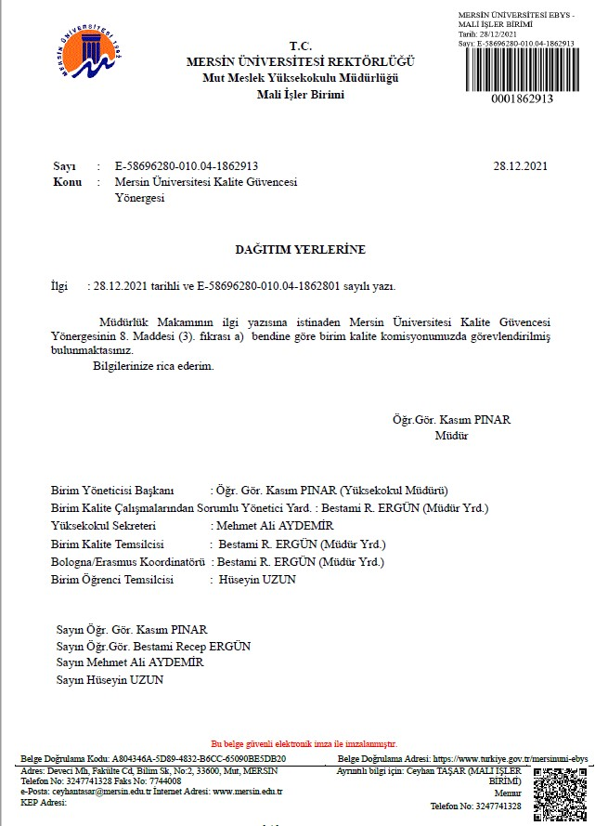

Kanıt KG/A.2.1/(Ek1) Kalite Hedefleri ve Eylem Planı Formu

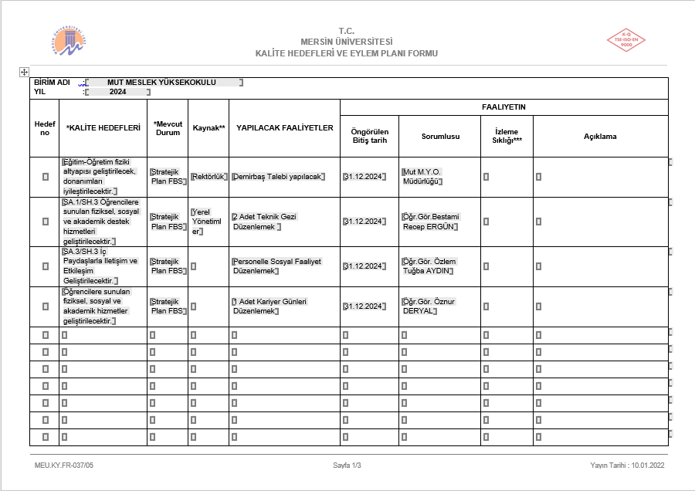

Kanıt KG/A.2.1/(Ek2) Süreç/Faaliyet İzleme Formu
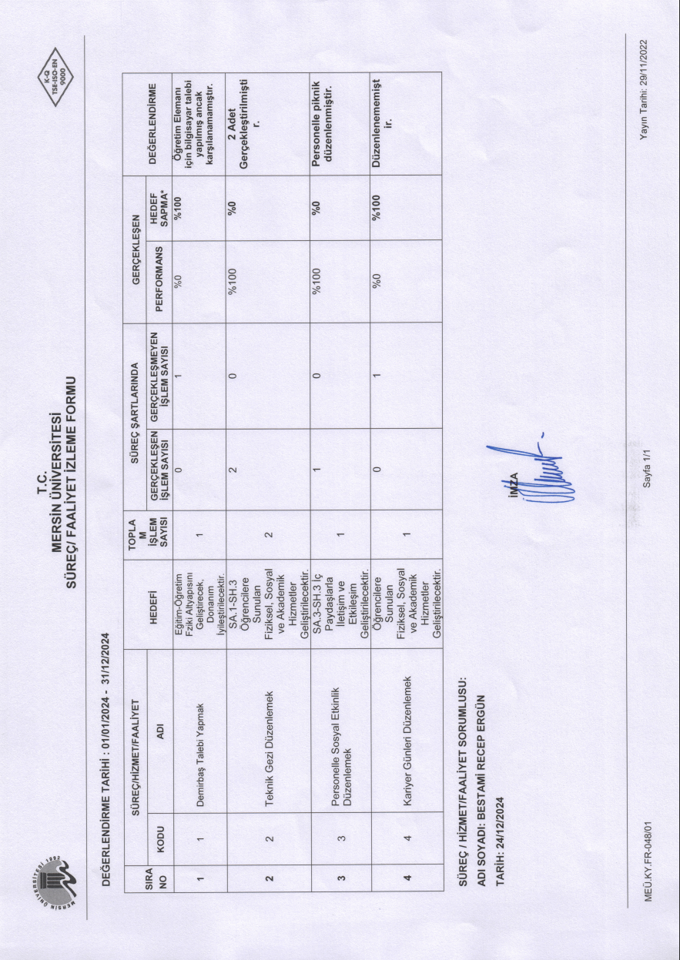

Kanıt KG/A.2.2/(Ek1) Kalite Hedefleri ve Eylem Planı Formu

Kanıt KG/A.2.2/(Ek2) Süreç/Faaliyet İzleme Formu

Kanıt KG/A.3.1/(Ek1) Akademik personel memnuniyet anketi
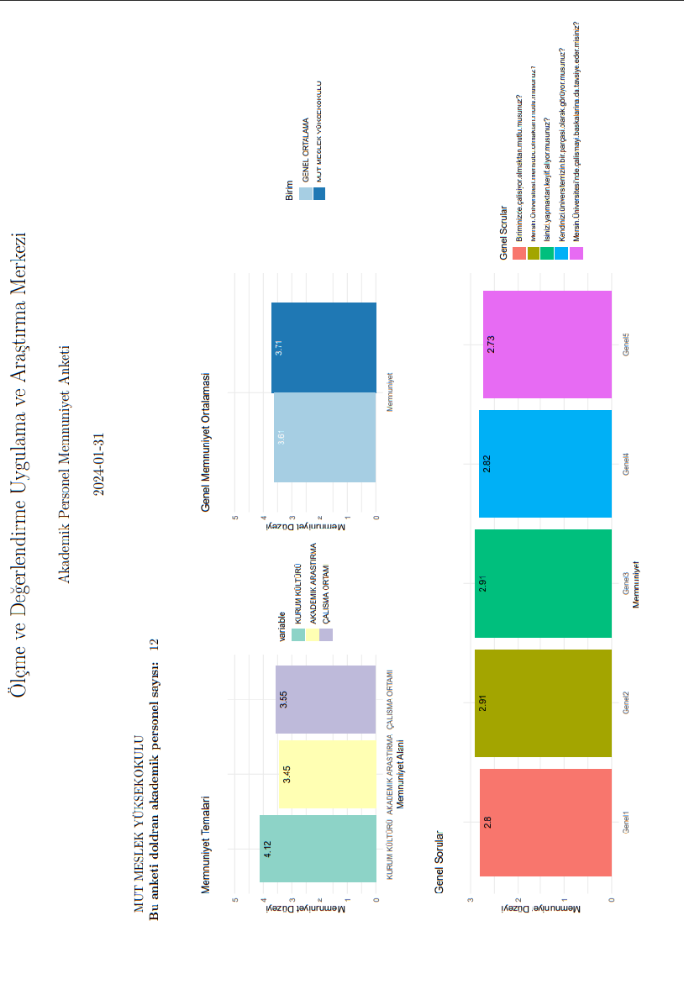
Kanıt KG/A.3.1/(Ek2) İdari personel memnuniyet anketi

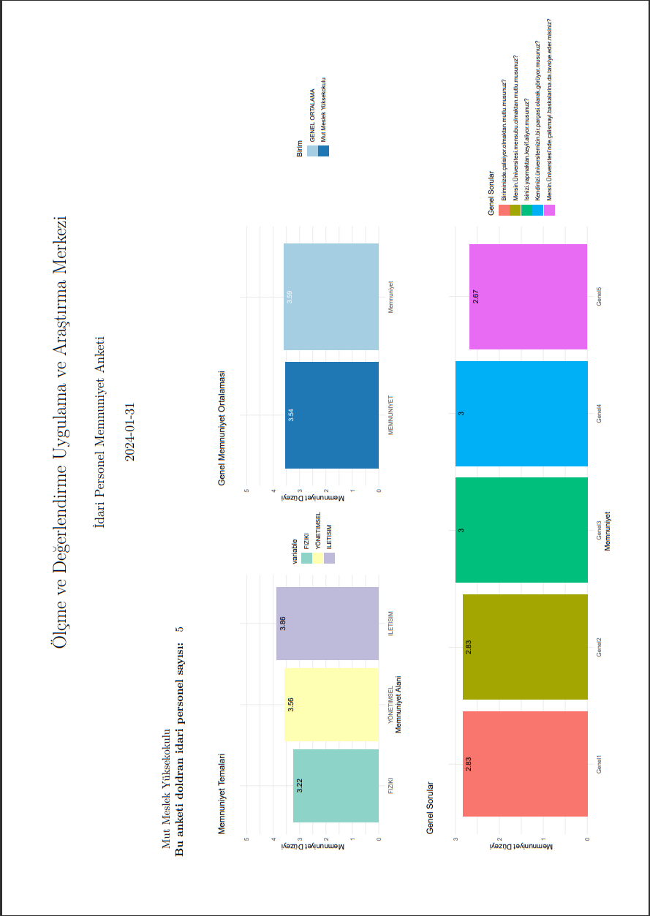

Kanıt KG/A.3.1/(Ek3) Mezun Öğrenci İzleme Komisyon yazısı

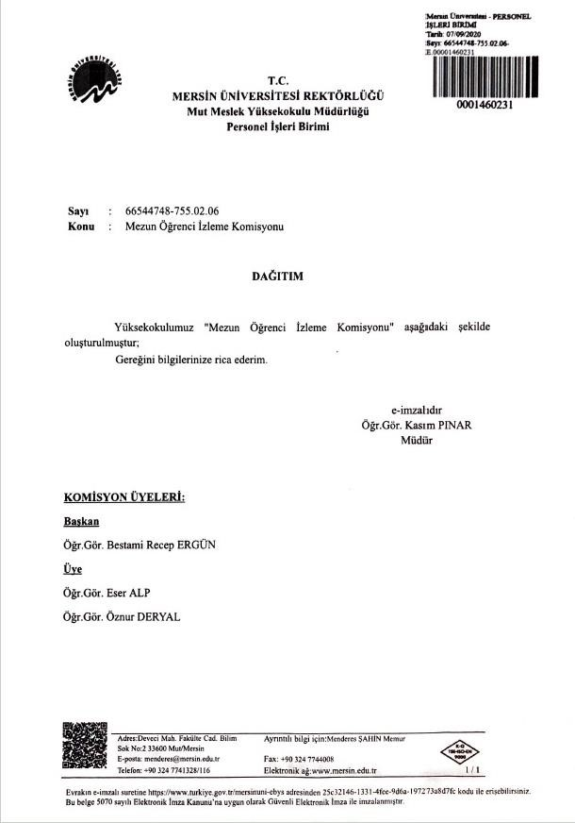

Kanıt KG/A.3.1/(Ek4) TS EN ISO 9001-2015 Kalite Yönetim Sistemi gereği oluşturulan Dilek ve Önerilerin Değerlendirilmesi Görevlendirme yazısı 1

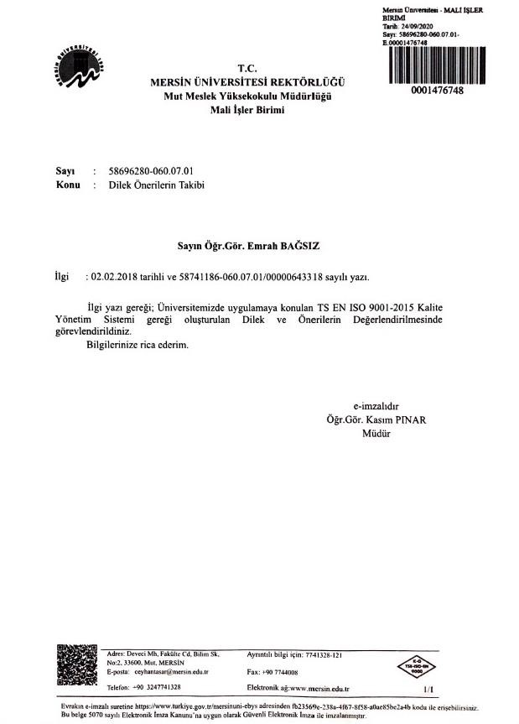

Kanıt KG/A.3.1/(Ek5) TS EN ISO 9001-2015 Kalite Yönetim Sistemi gereği oluşturulan Dilek ve Önerilerin Değerlendirilmesi Görevlendirme yazısı 2 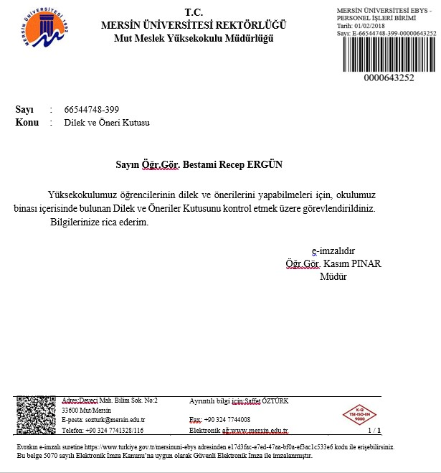

Kanıt KG/3.1/(Ek6) Program ve Müfredat İzleme Komisyonu Oluşturma

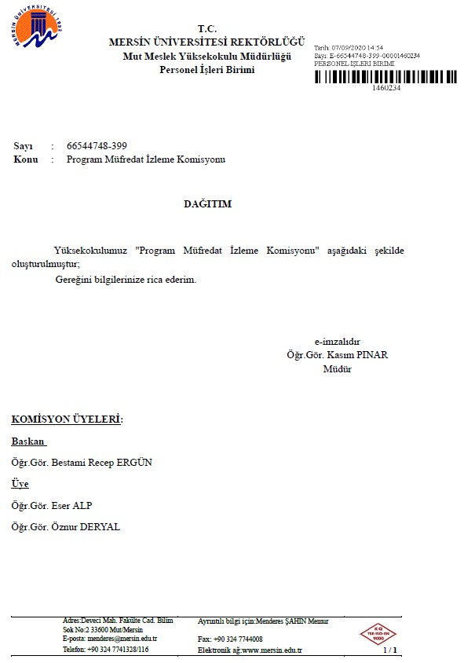

Kanıt KG/A.3.2/(Ek1) TS EN ISO 9001-2015 Kalite Yönetim Sistemi gereği oluşturulan Dilek ve Önerilerin Değerlendirilmesi Görevlendirme yazısı 1

Kanıt KG/A.3.2/(Ek2) TS EN ISO 9001-2015 Kalite Yönetim Sistemi gereği oluşturulan Dilek ve Önerilerin Değerlendirilmesi Görevlendirme yazısı 2

Kanıt KG/A.3.3/(Ek1) Mezun İzleme Komisyon Karar yazısı
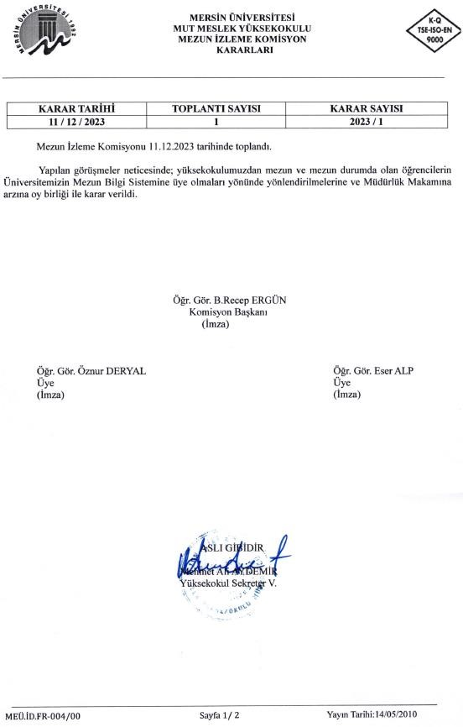
Kanıt KG/A.4.1/(Ek1) Erasmus Değişim Programı Koordinatörü Görevlendirme Yazısı

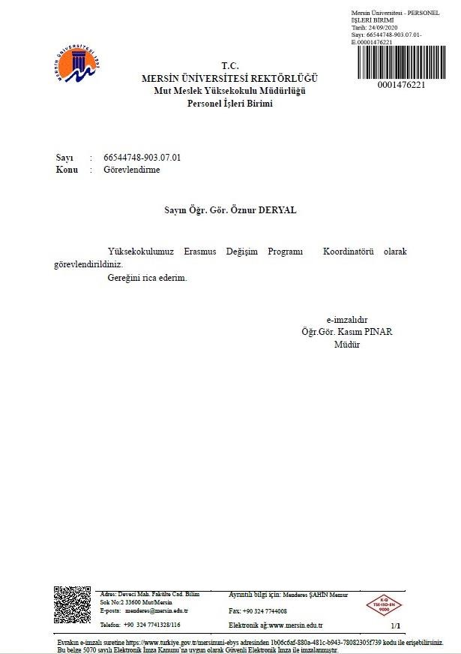

Kanıt KG/A.4.1/(Ek2) Gıda İşleme Bölümü Bologna Bilgi Paketi Tanıtım Sayfası

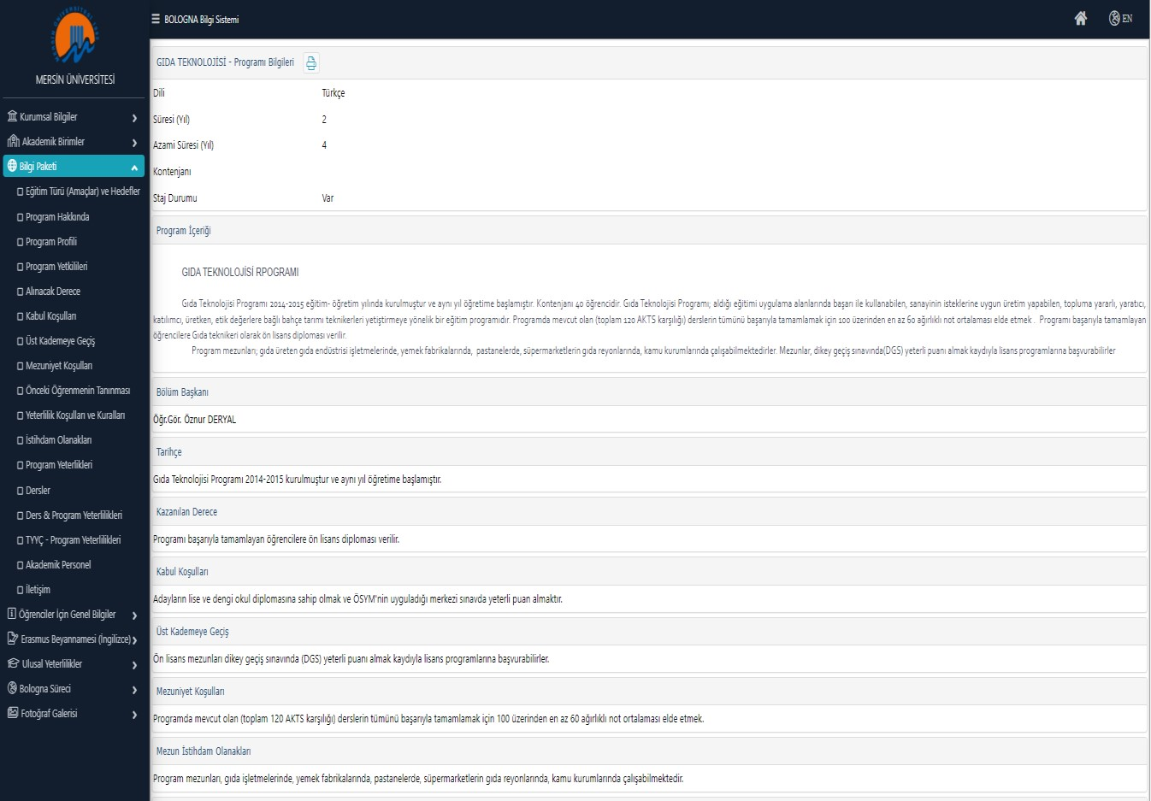

Kanıt KG/A.4.1/(Ek3) Bahçe Tarımı Programı Bologna Bilgi Paketi Tanıtım Sayfası

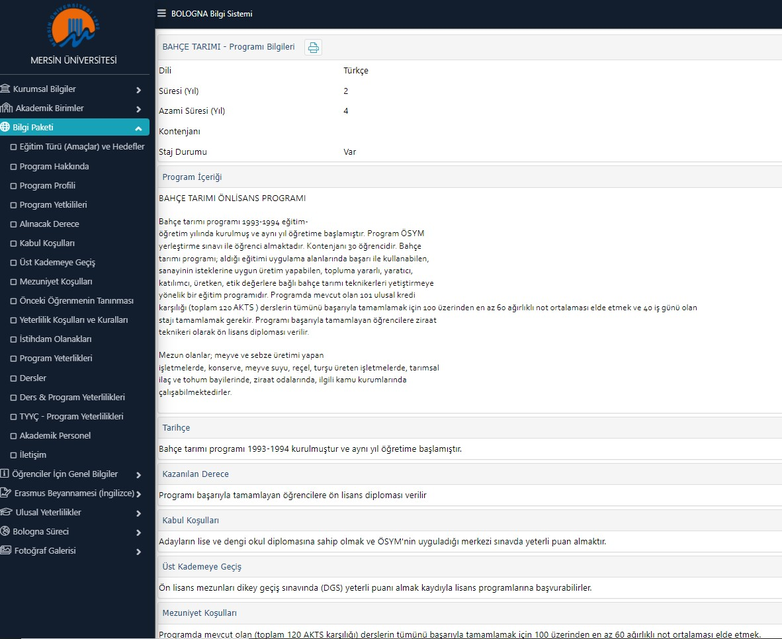

Kanıt EÖ/B.1.1/(Ek1) Bilgisayar Teknolojileri Bölümü Program ve Müfredat İzleme Komisyonu Kararı
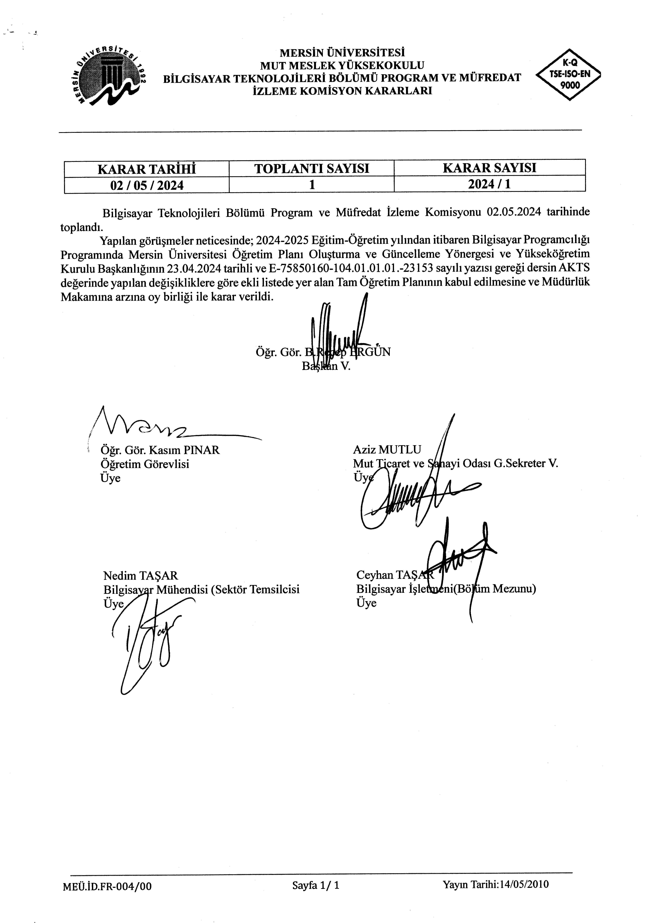

Kanıt EÖ/B.1.1/(Ek2) Bitkisel ve Hayvansal Üretim Bölümü Program ve Müfredat İzleme Komisyonu Kararı
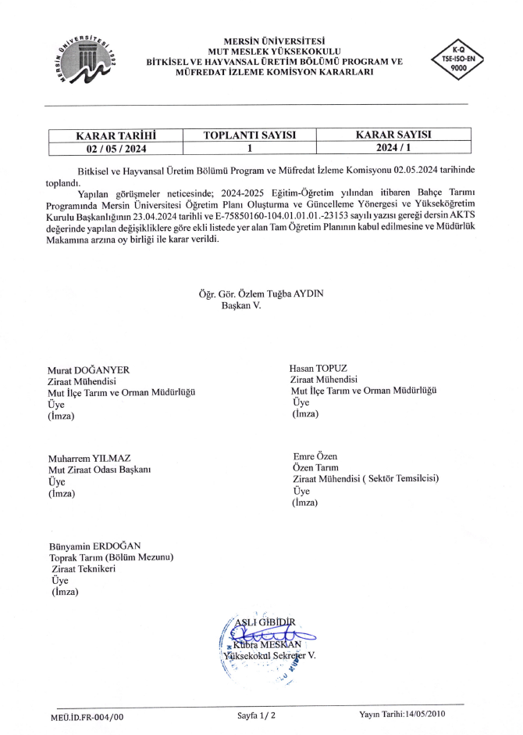

Kanıt EÖ/B.1.2/(Ek1) Bilgisayar Programcılığı Programı Güncel Ders Formları 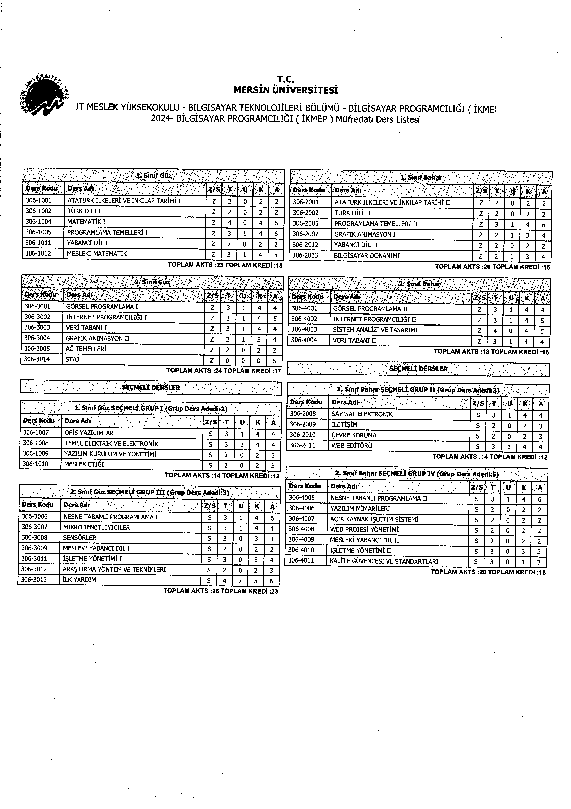

Kanıt EÖ/B.1.2/(Ek3) Gıda Teknolojisi Programı Güncel Ders Formları 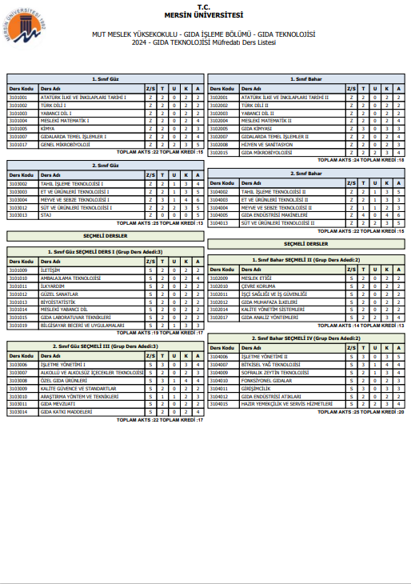

Kanıt EÖ/B.1.2/(Ek3) Bahçe Tarımı Programı Güncel Ders Formları 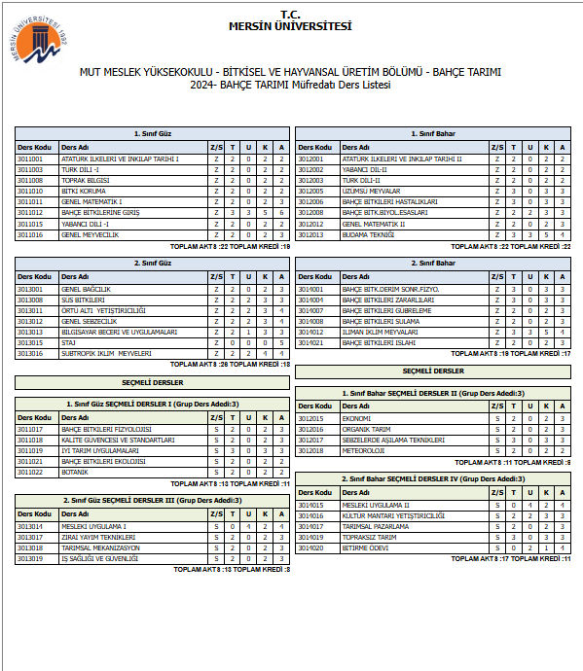

Kanıt EÖ/B.1.3/(Ek1) Program çıktıları ve ders kazanımlarının ilişkilendirilmesine yönelik örnek ders içerikleri
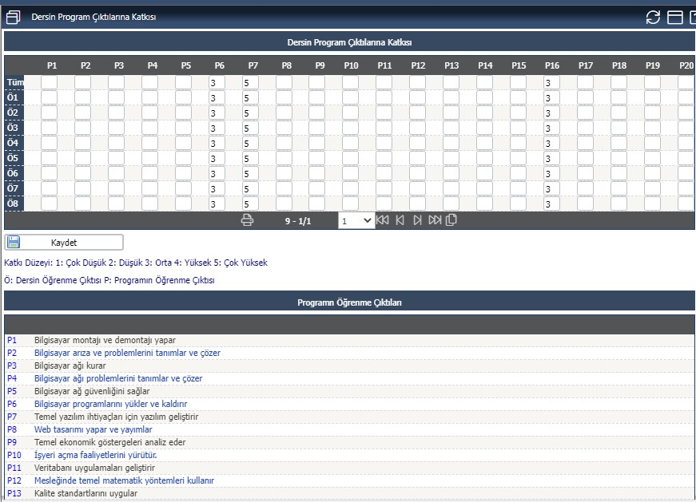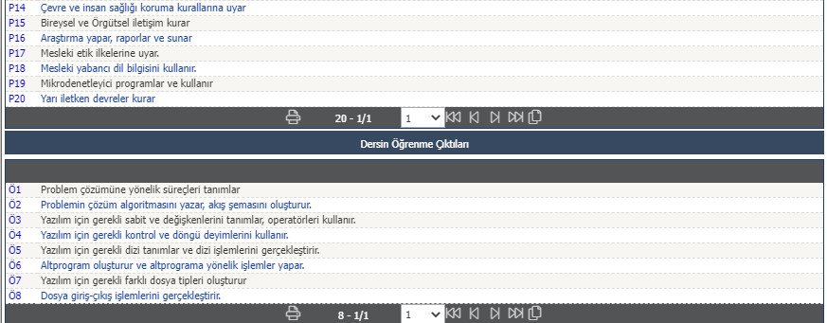
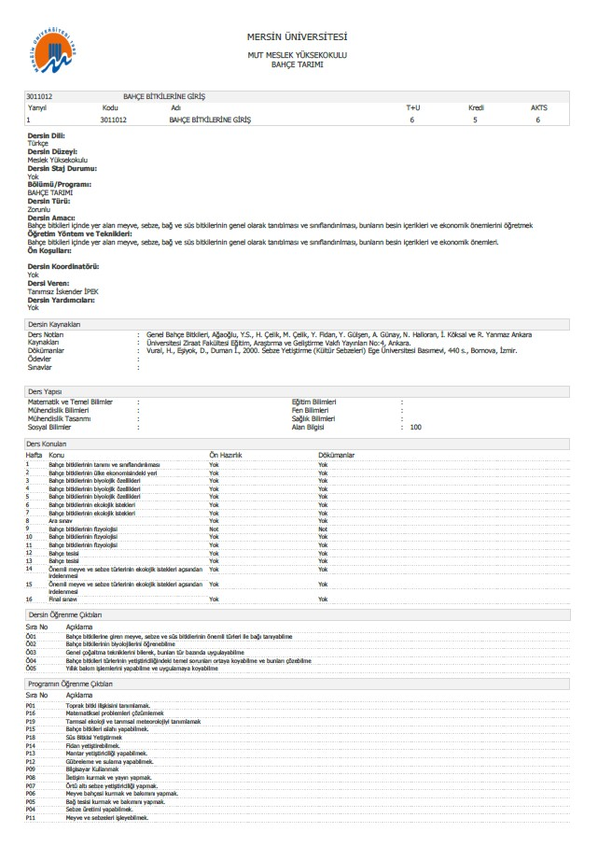

Kanıt EÖ/B.1.4/(Ek1) Bilgisayar Programcılığı Programı Programlama Temelleri I dersi iş yükü tablosu 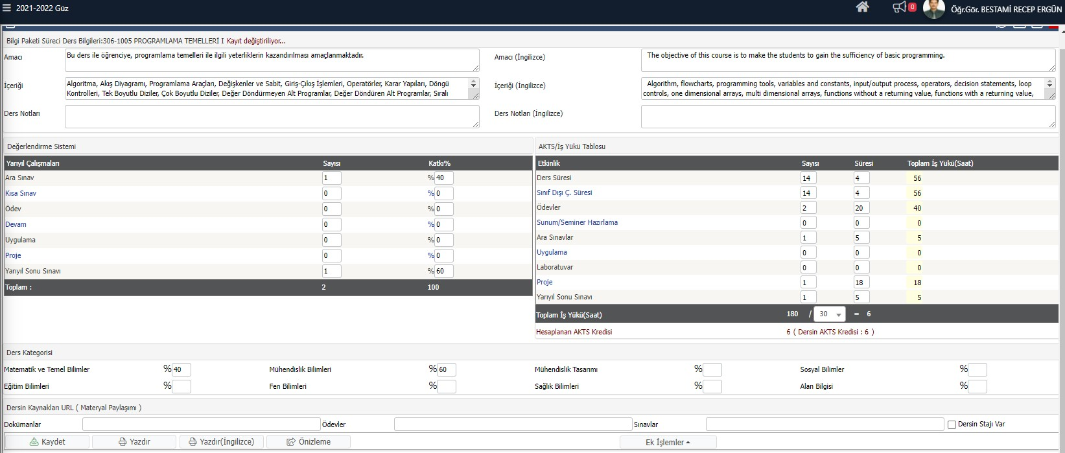

Kanıt EÖ/B.1.4/ (Ek2) Bilgisayar Programcılığı Programı Görsel Programlama II dersi iş yükü tablosu
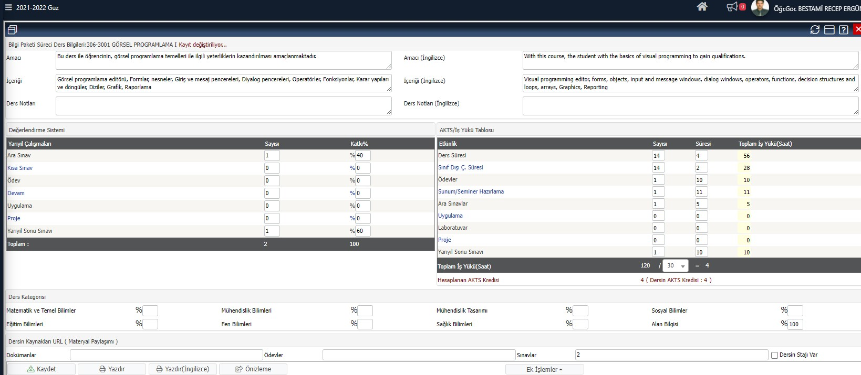

Kanıt EÖ/B.1.4/ (Ek3) Muhasebe ve Vergi Programı Mesleki Matematik dersi iş yükü tablosu
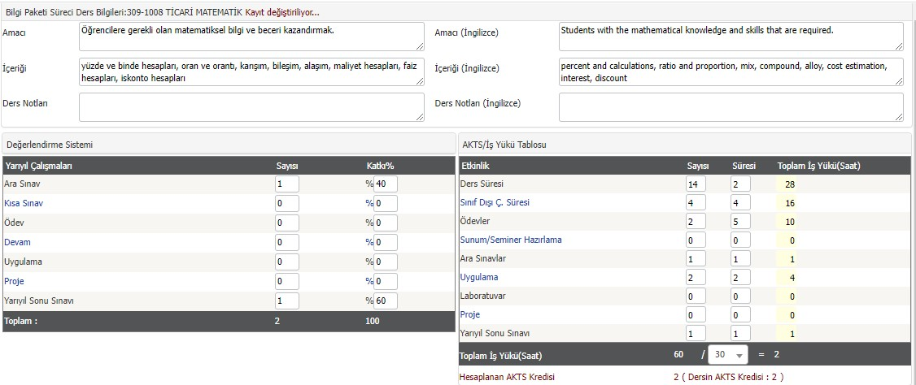

Kanıt EÖ/B.1.4/ (Ek4) Muhasebe ve Vergi Programı Türk Vergi Sistemi dersi iş yükü tablosu
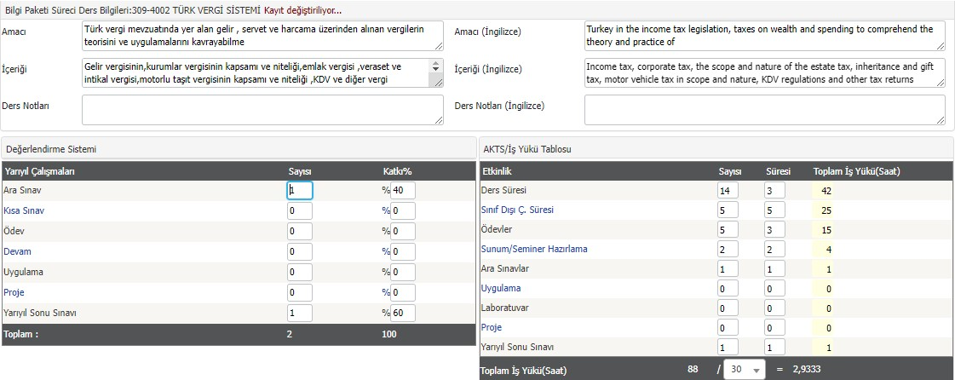

Kanıt EÖ/B.1.5/(Ek1) Program Ve Müfredat İzleme Komisyonu oluşturma Yazısı

Kanıt EÖ/B.2.1/(Ek1) Öğretim Görevlisi Bestami Recep Ergün’ün Eğiticinin Eğitimi Katılım Belgesi
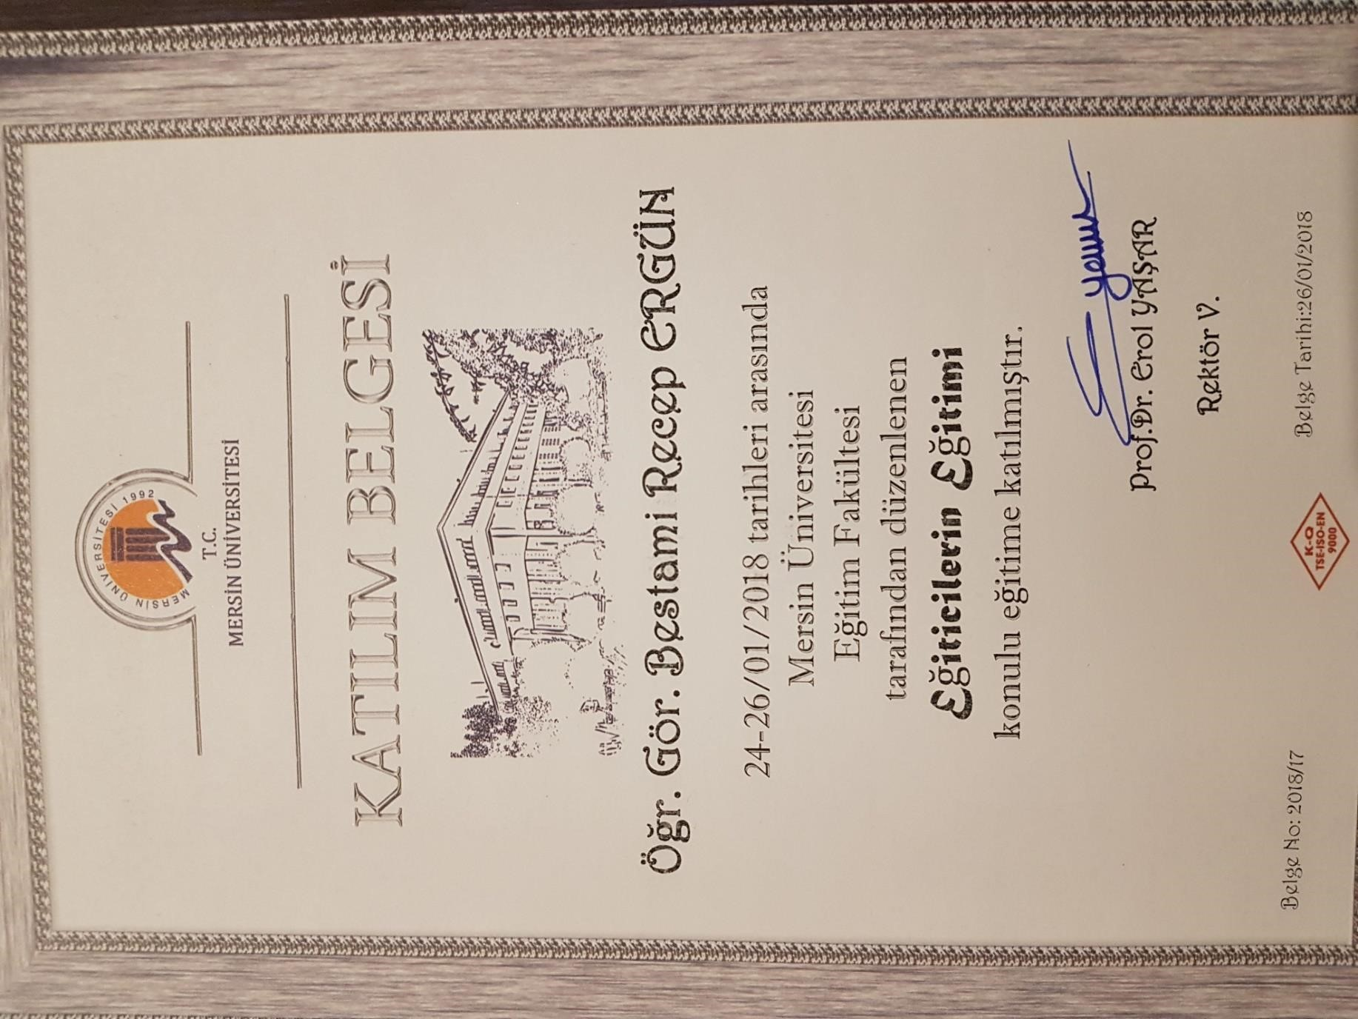

Kanıt EÖ/B.2.1/(Ek2) Öğretim Görevlisi Kasım Pınar’ın Eğiticinin Eğitimi Katılım Belgesi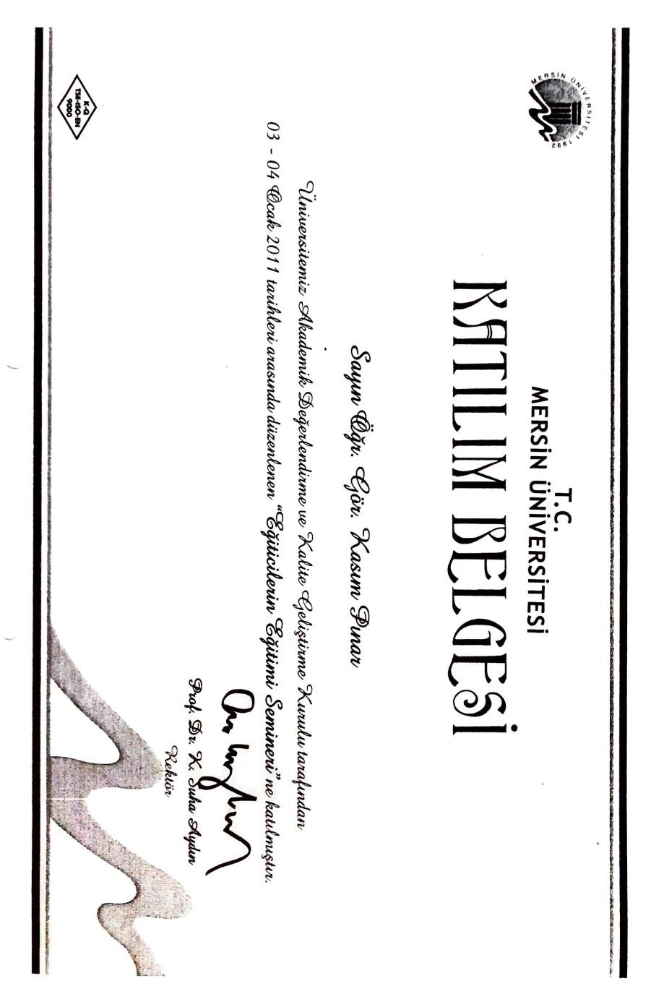

Kanıt EÖ/B.2.1/(Ek3) Öğretim Görevlisi Özlem Tuğba Aydın’ın Eğiticinin Eğitimi Katılım Belgesi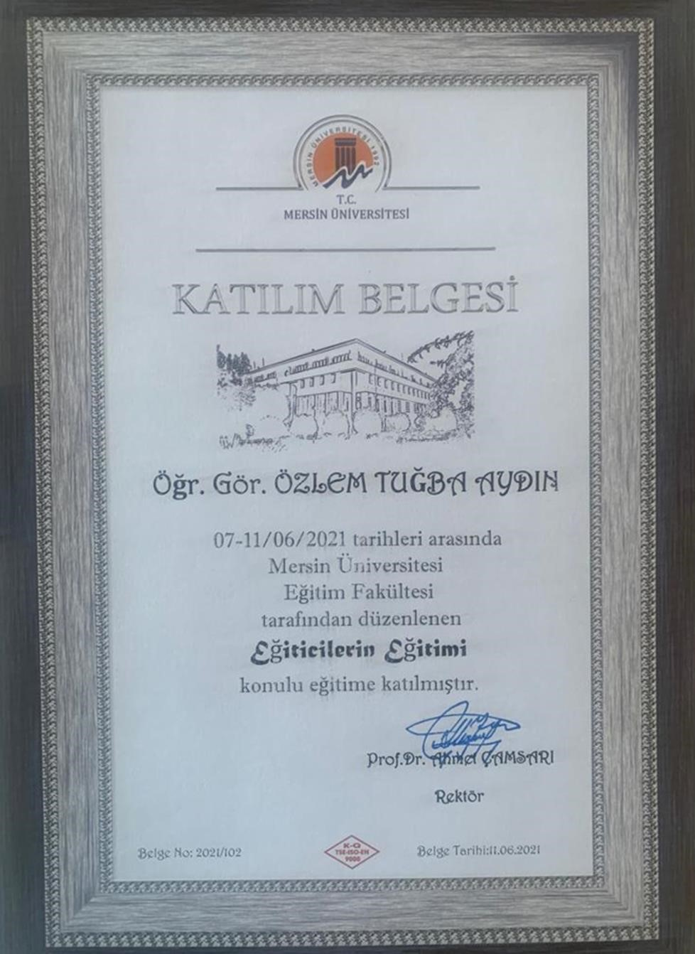

Kanıt EÖ/B.2.1/(Ek4) Uzaktan Eğitim Altyapısı ile Ders Dokümanları Paylaşımı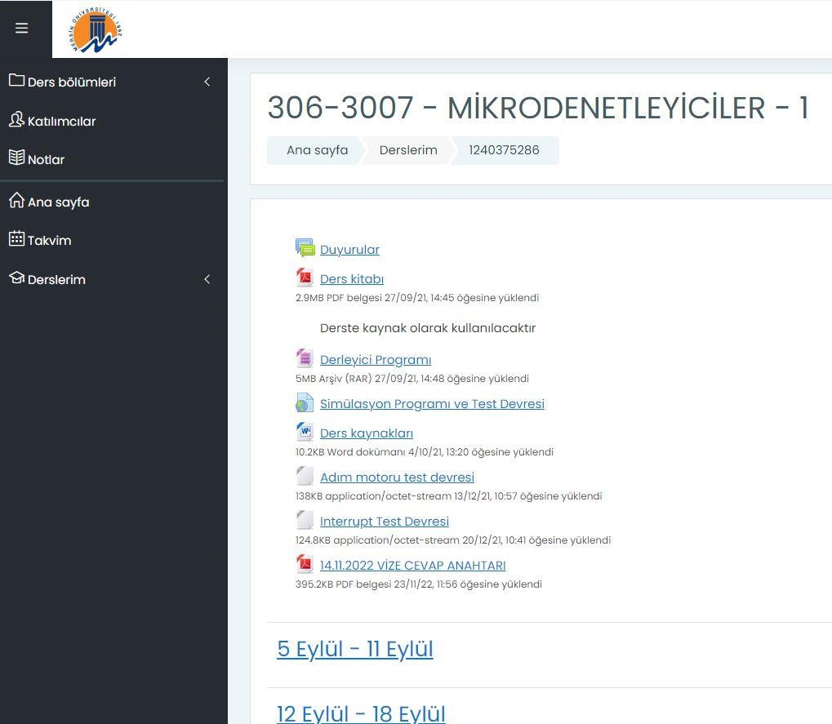

Kanıt EÖ/B.2.2/(Ek1) Ders Bilgi Paketi Programlama Temelleri I Dersi Değerlendirme Sistemi
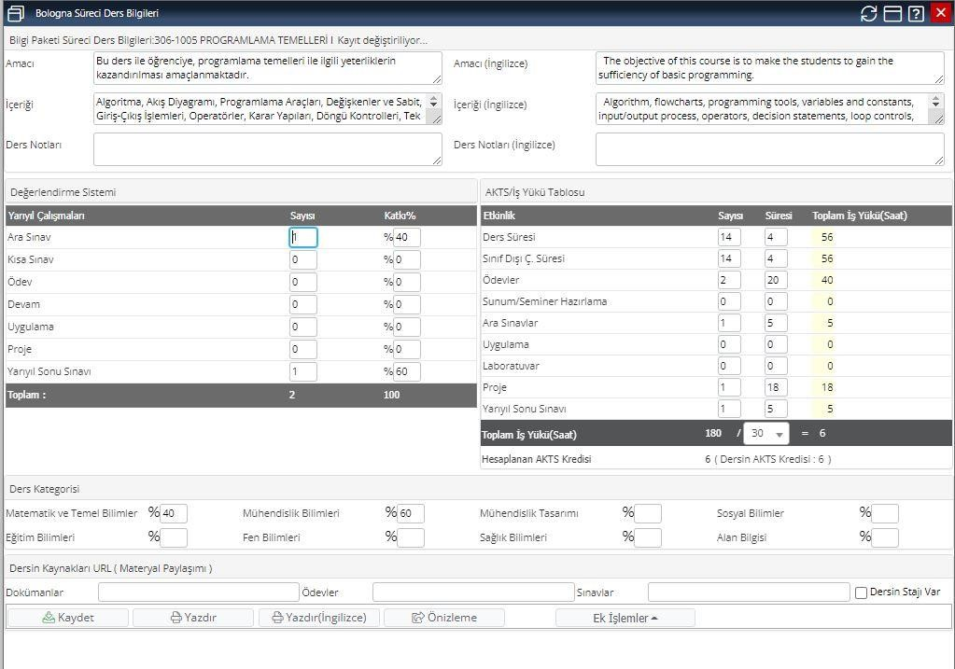

Kanıt EÖ/B.2.2/(Ek2) Ders Bilgi Paketi Bilgisayar Donanımı Dersi Değerlendirme Sistemi
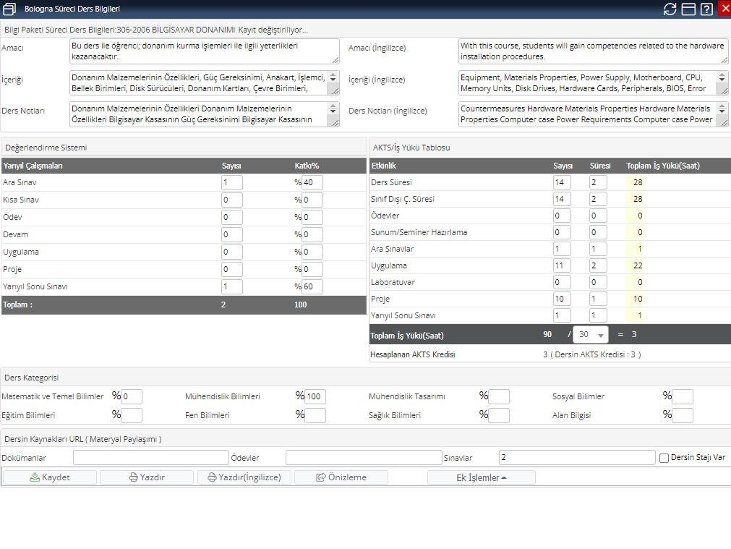

Kanıt EÖ/B.2.2/(Ek3) Mersin Üniversitesi Ön Lisans ve Lisans Eğitim-Öğretim ve Sınav Yönetmeliği Ölçme ve Değerlendirme İle İlgili Maddeler

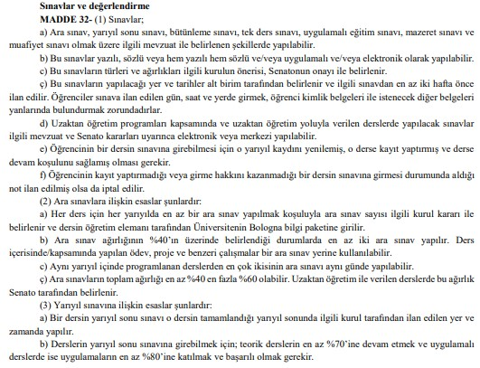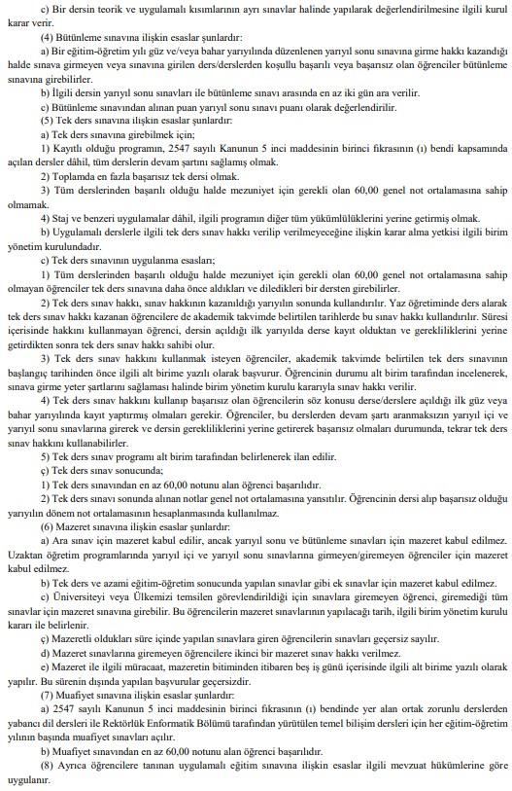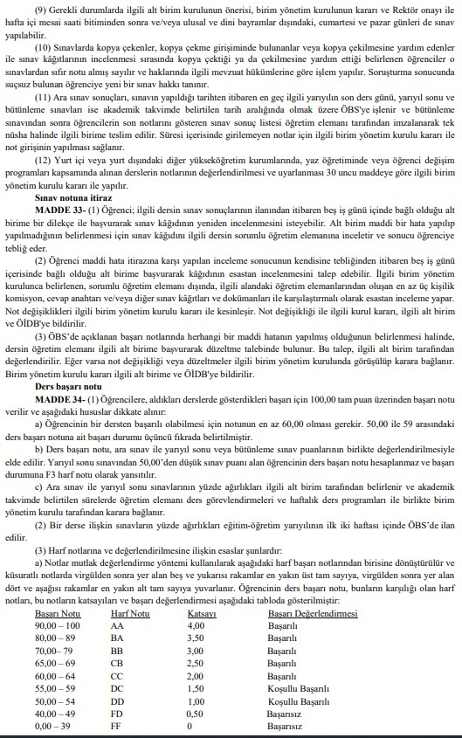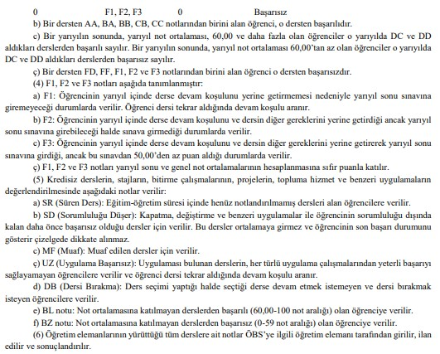

Kanıt EÖ/B.2.3/(Ek1) Af Öğrencisi Sorumluluk Belirleme Formu 1 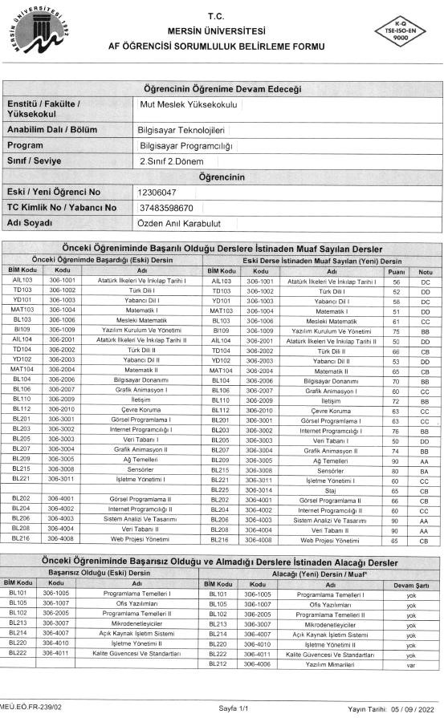

Kanıt EÖ/B.2.4/(Ek1) ME.Ü.Mut.M.Y.O. Bilgisayar Teknolojileri Bölümü mezunu öğrenciye ait Akademik Transkript
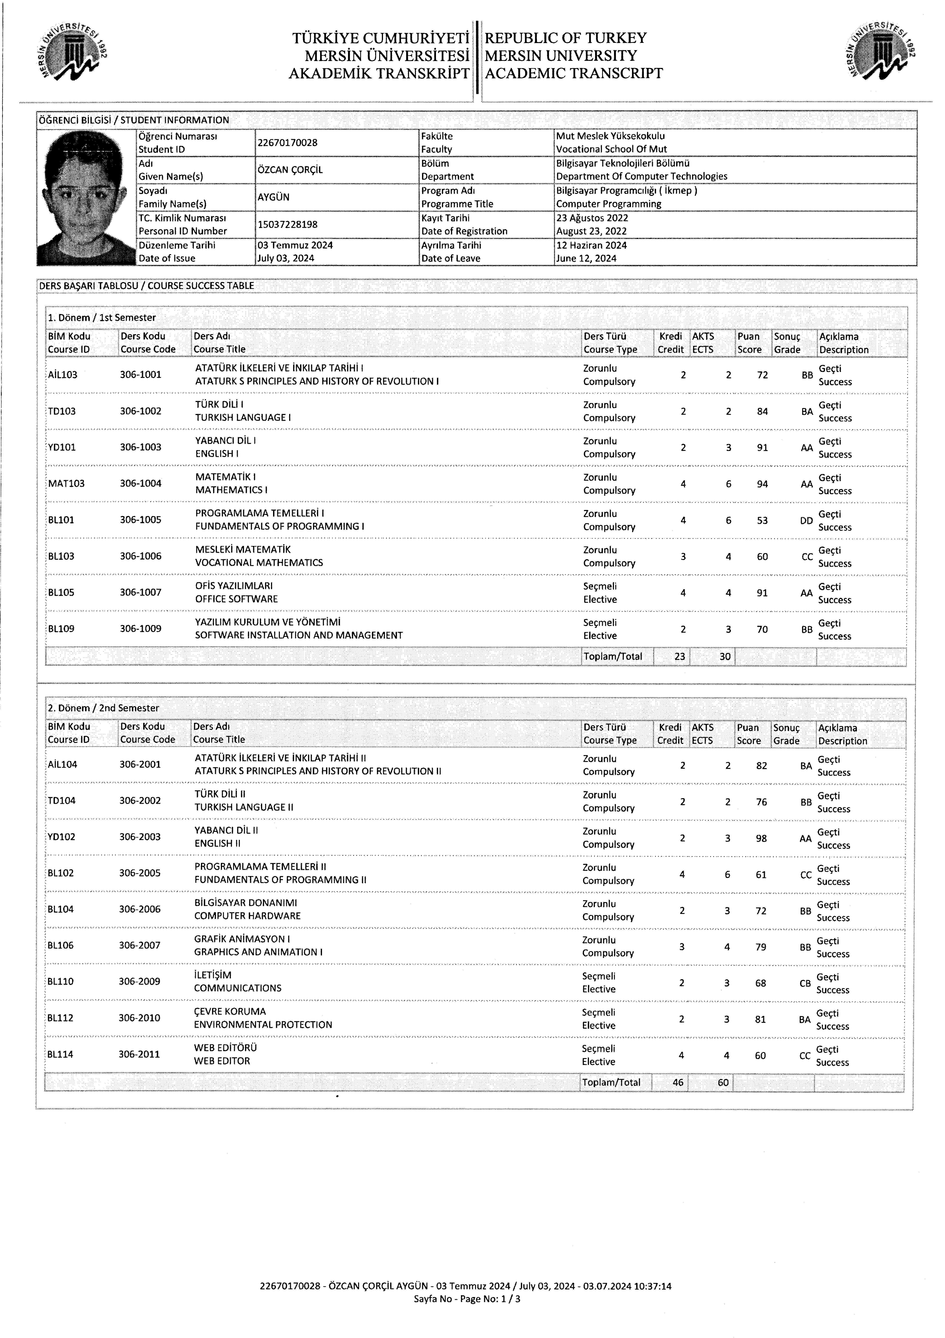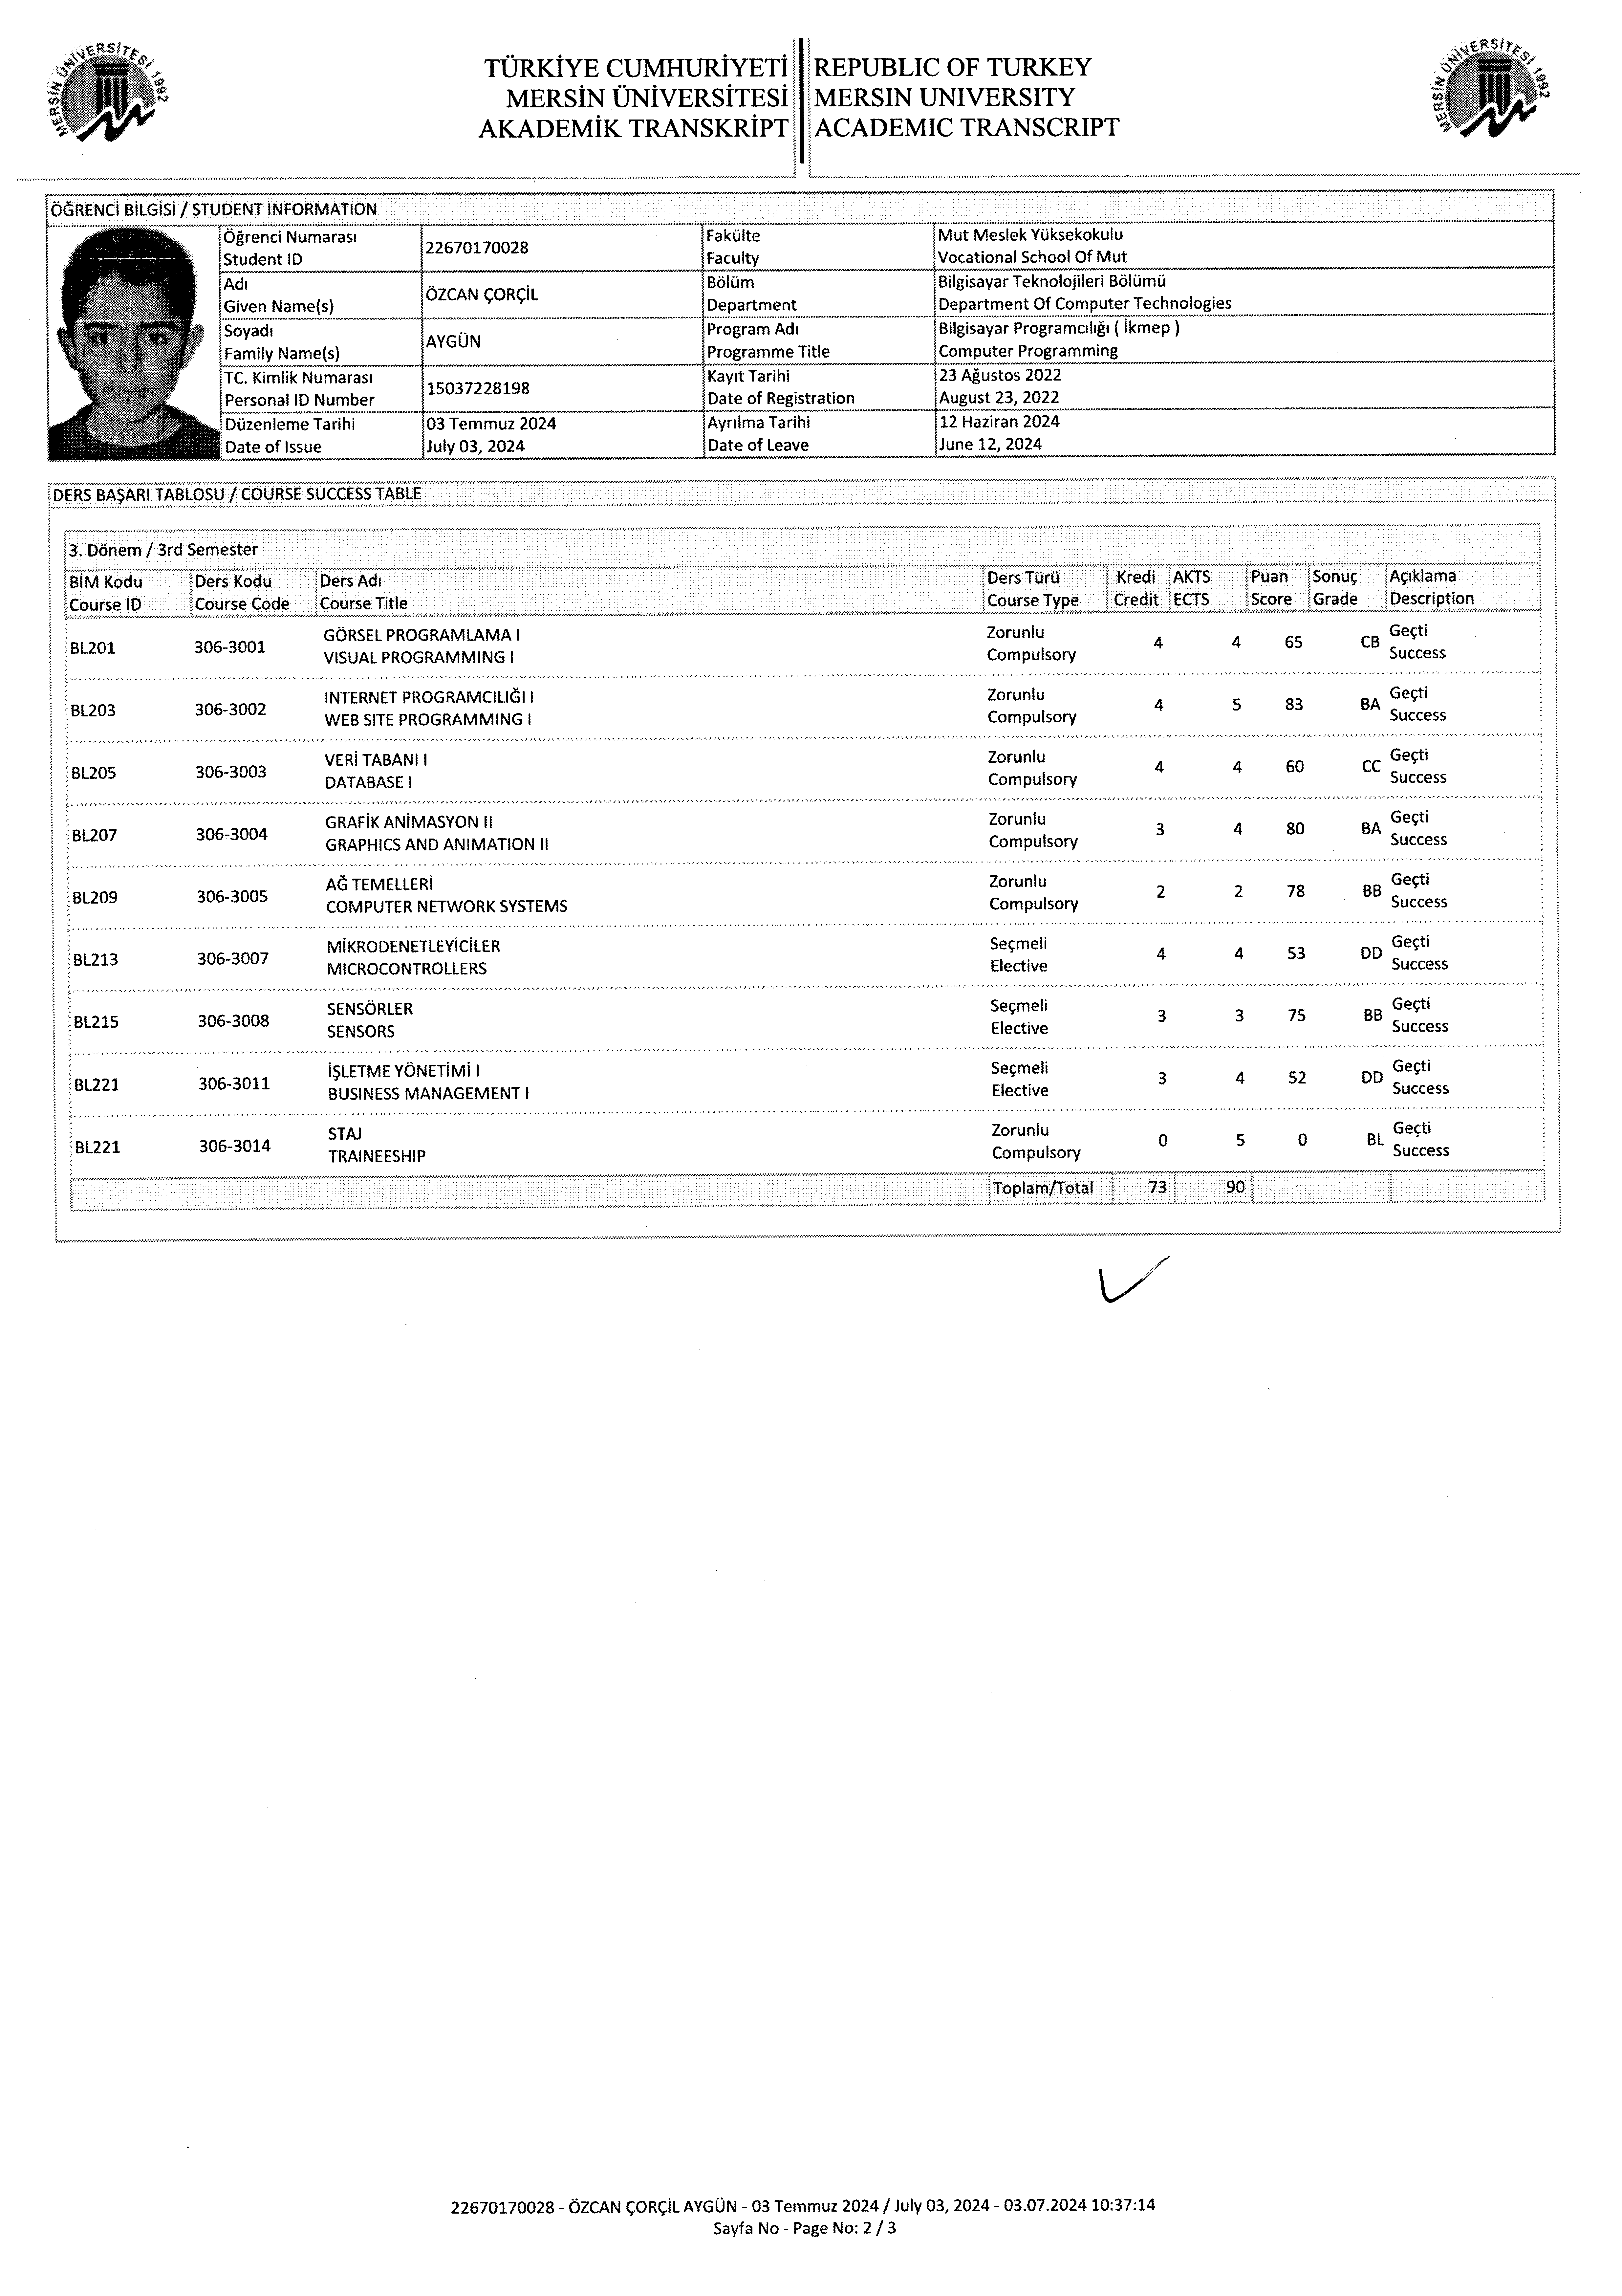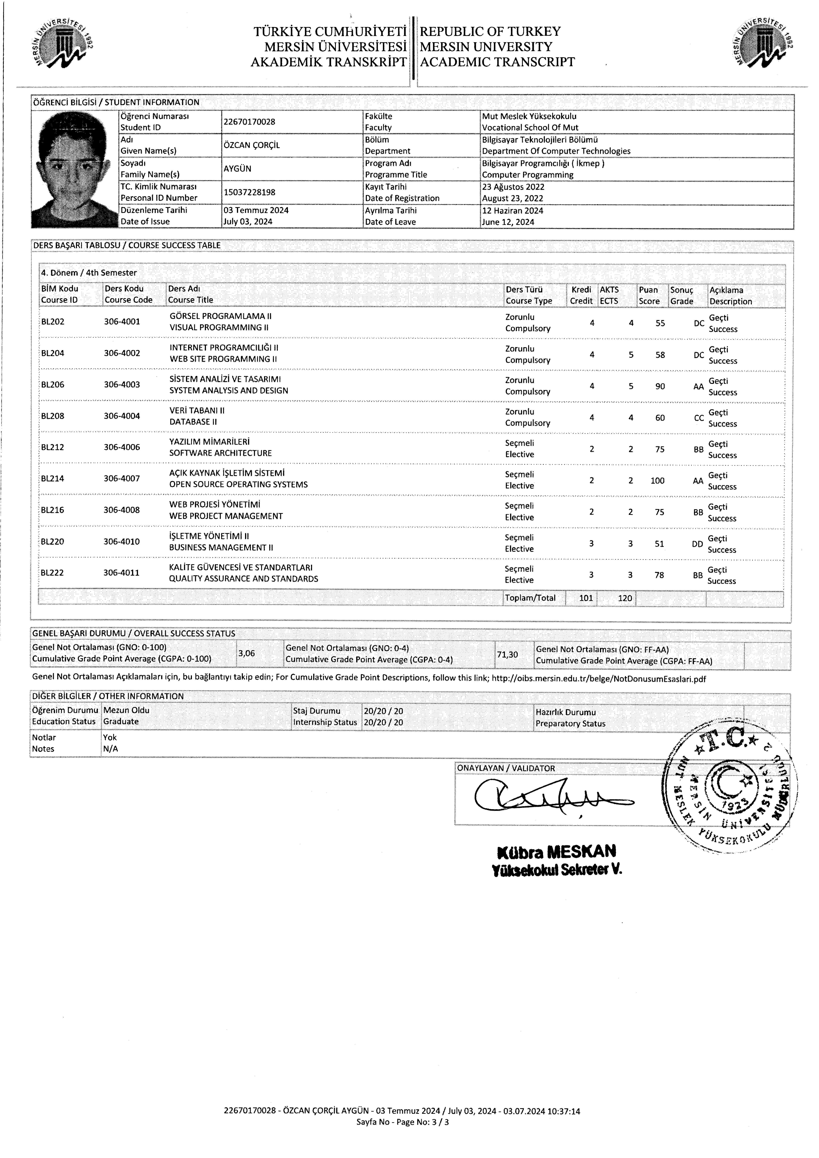

Kanıt EÖ/B.2.4/(Ek2) Gıda Teknolojisi Programı mezunu öğrenciye ait Akademik Transkript
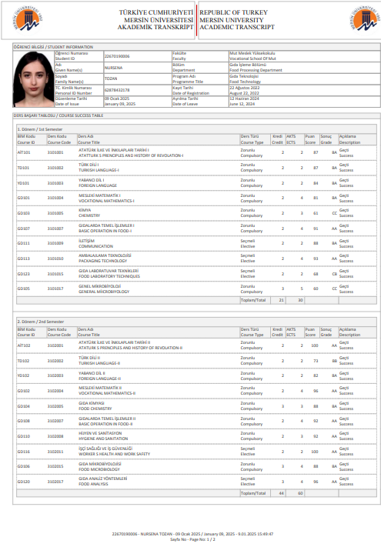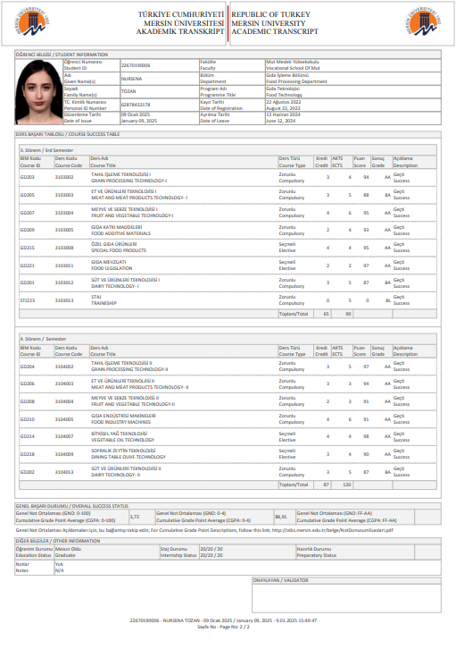

Kanıt EÖ/B.3.1/(Ek1) E-Öğrenme uygulamaları kapsamında öğrenme kaynaklarının erişilmesine örnek ders içeriği
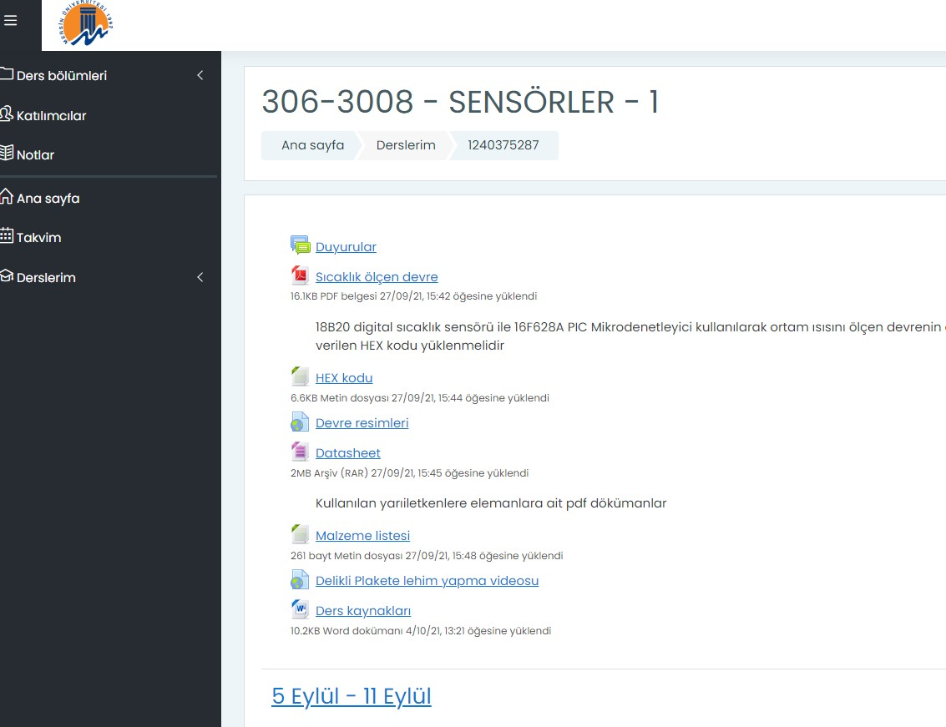

Kanıt EÖ/B.3.2/(Ek1) Bilgisayar Programcılığı Programı Danışman Atama Bölüm Kurul Kararı
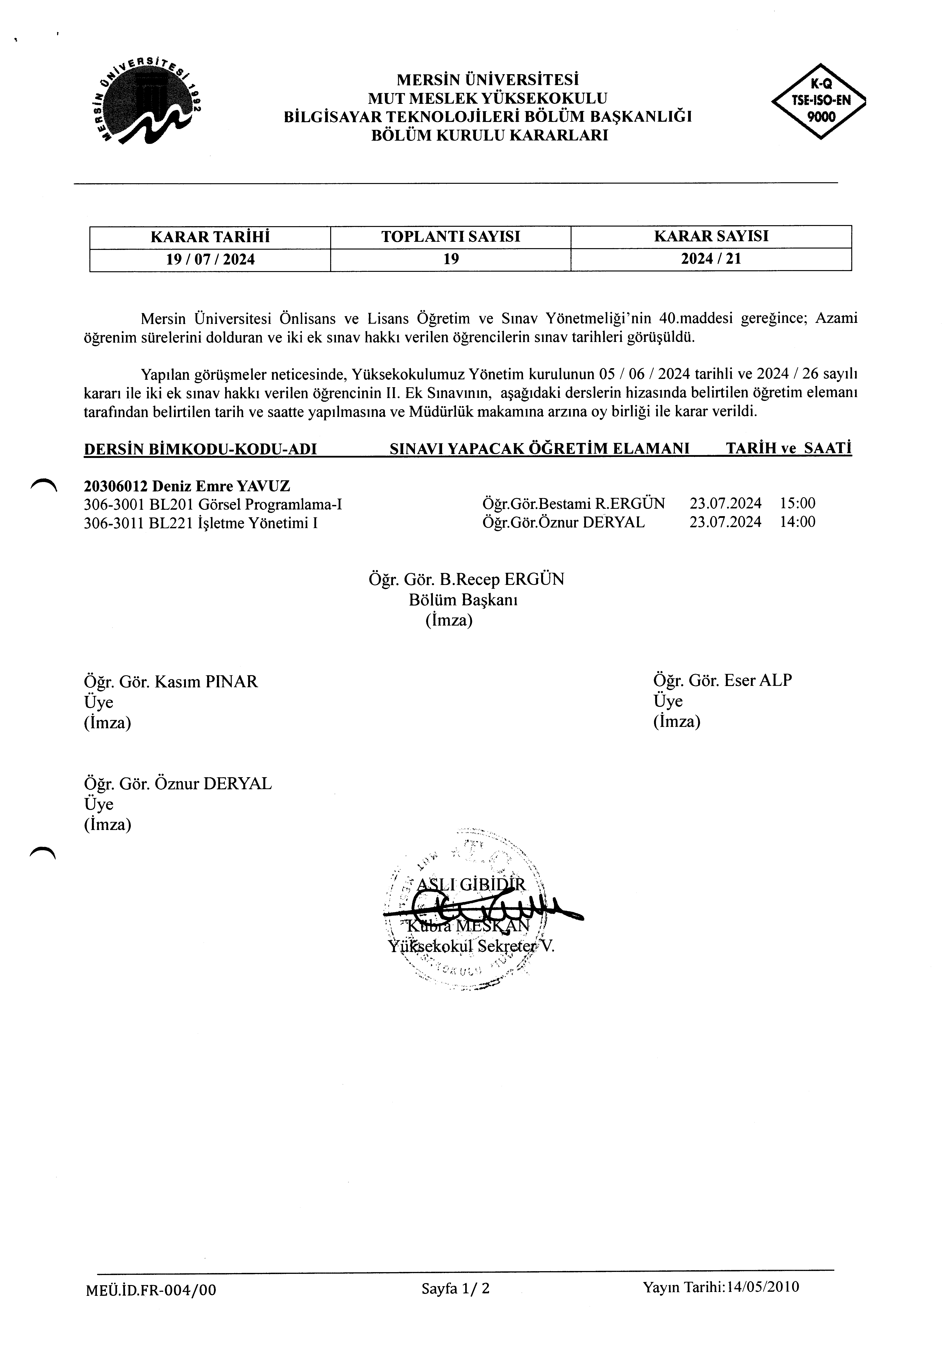

Kanıt EÖ/B.3.2/(Ek2) Emniyet Müdürlüğü Seminer etkinliği yazısı
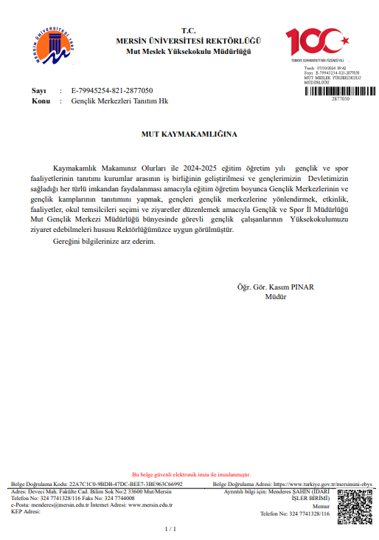

Kanıt EÖ/B.3.2/(Ek3) Emniyet Müdürlüğü Seminer etkinliği katılım listesi
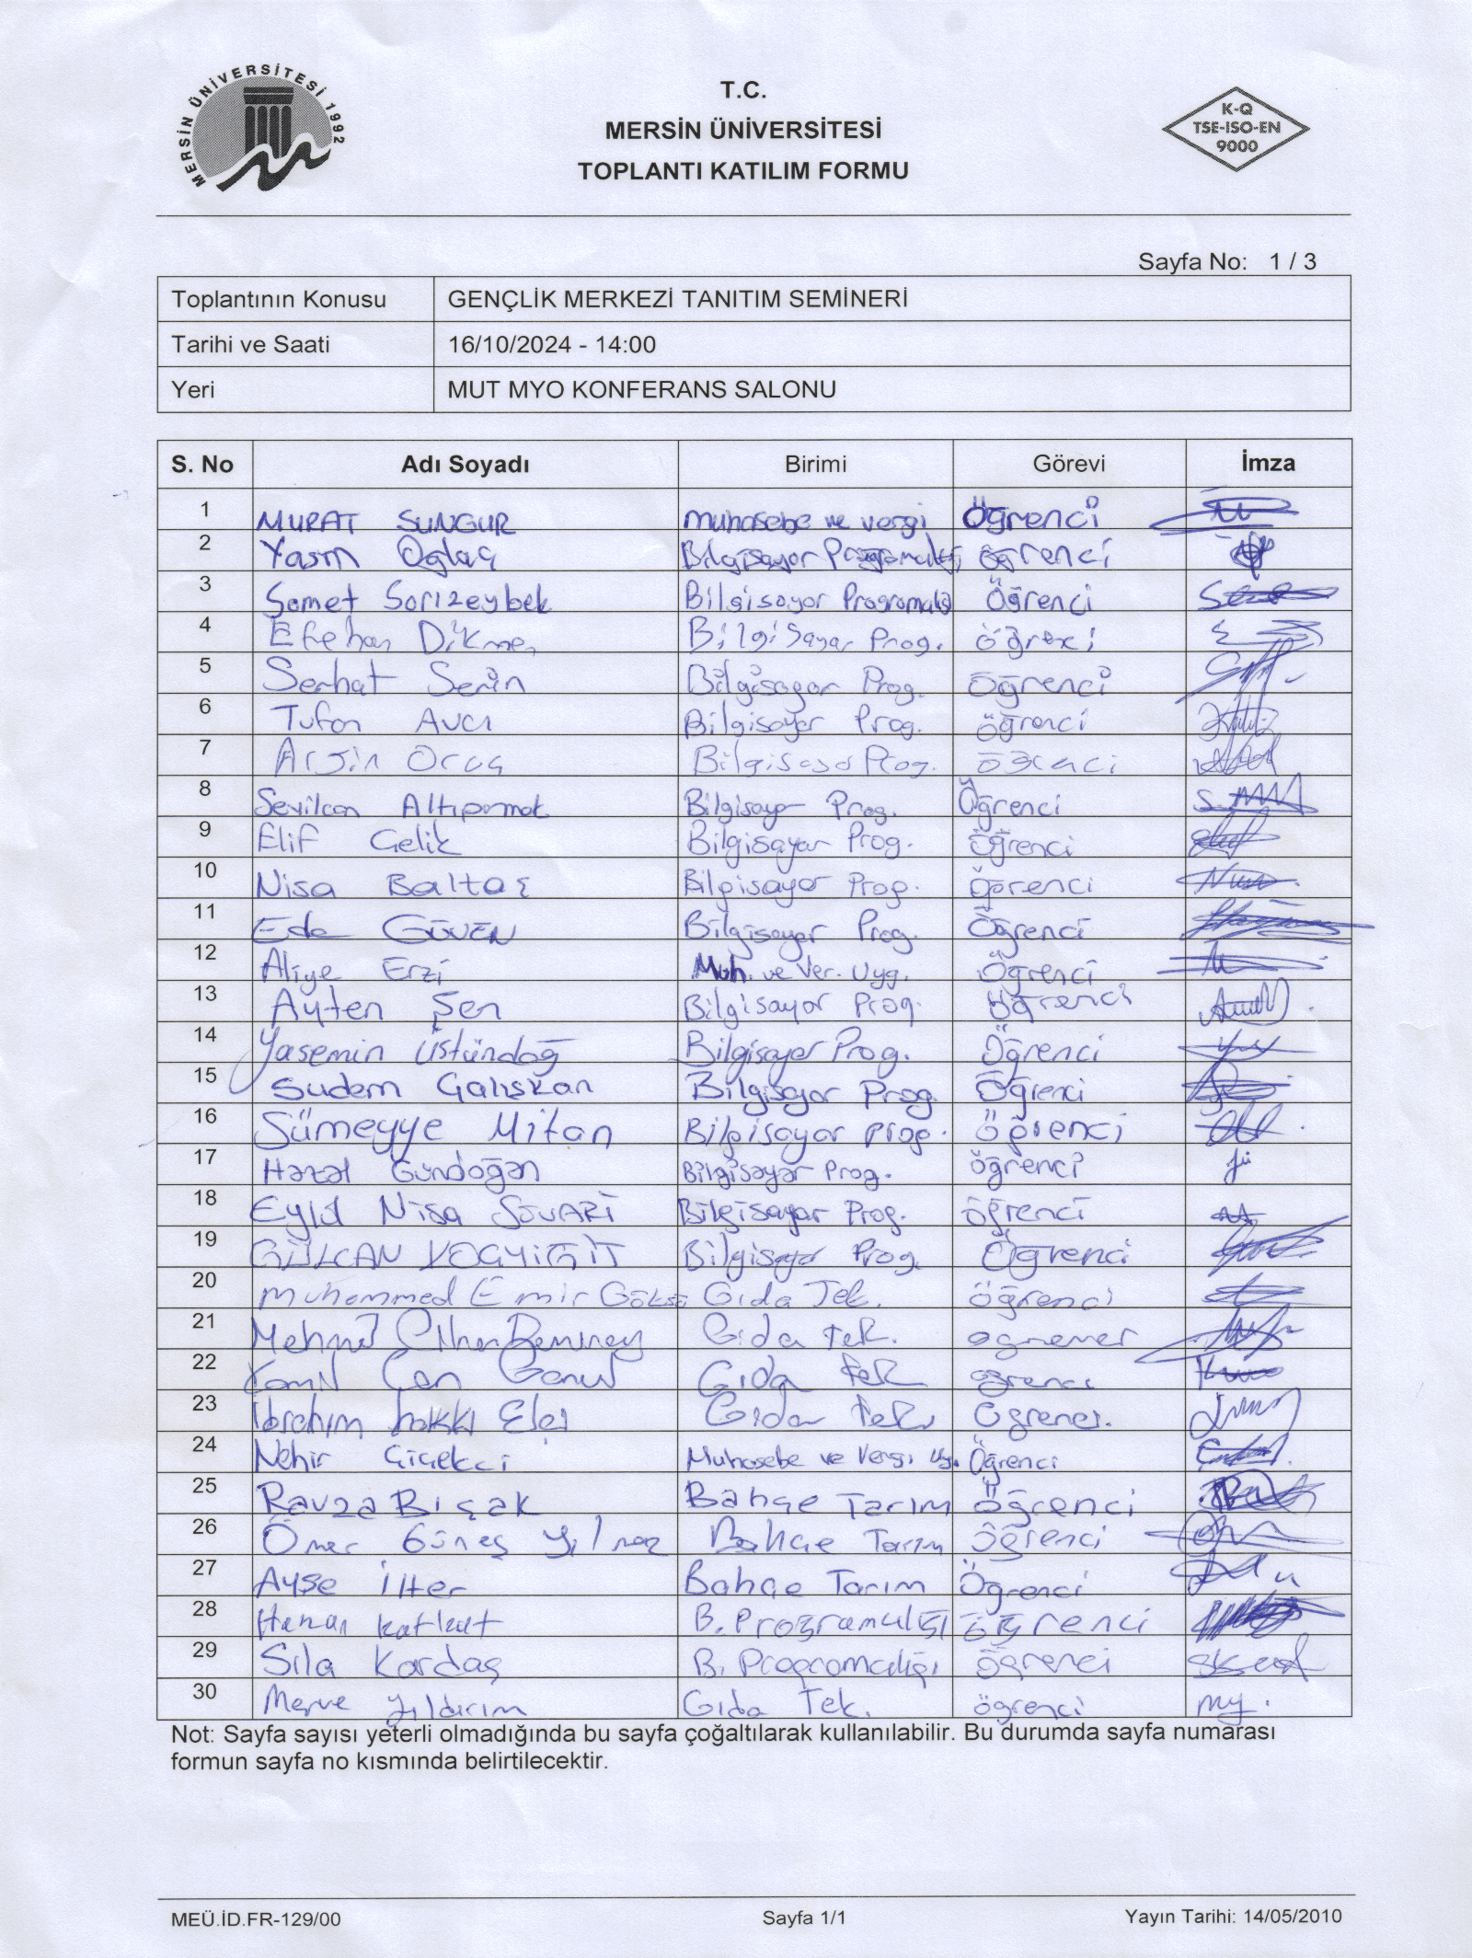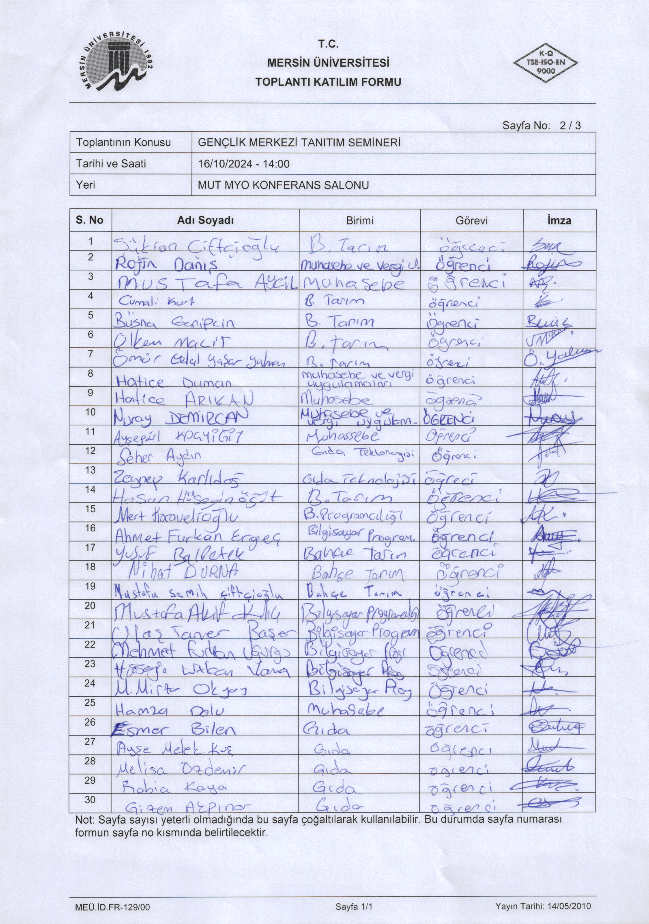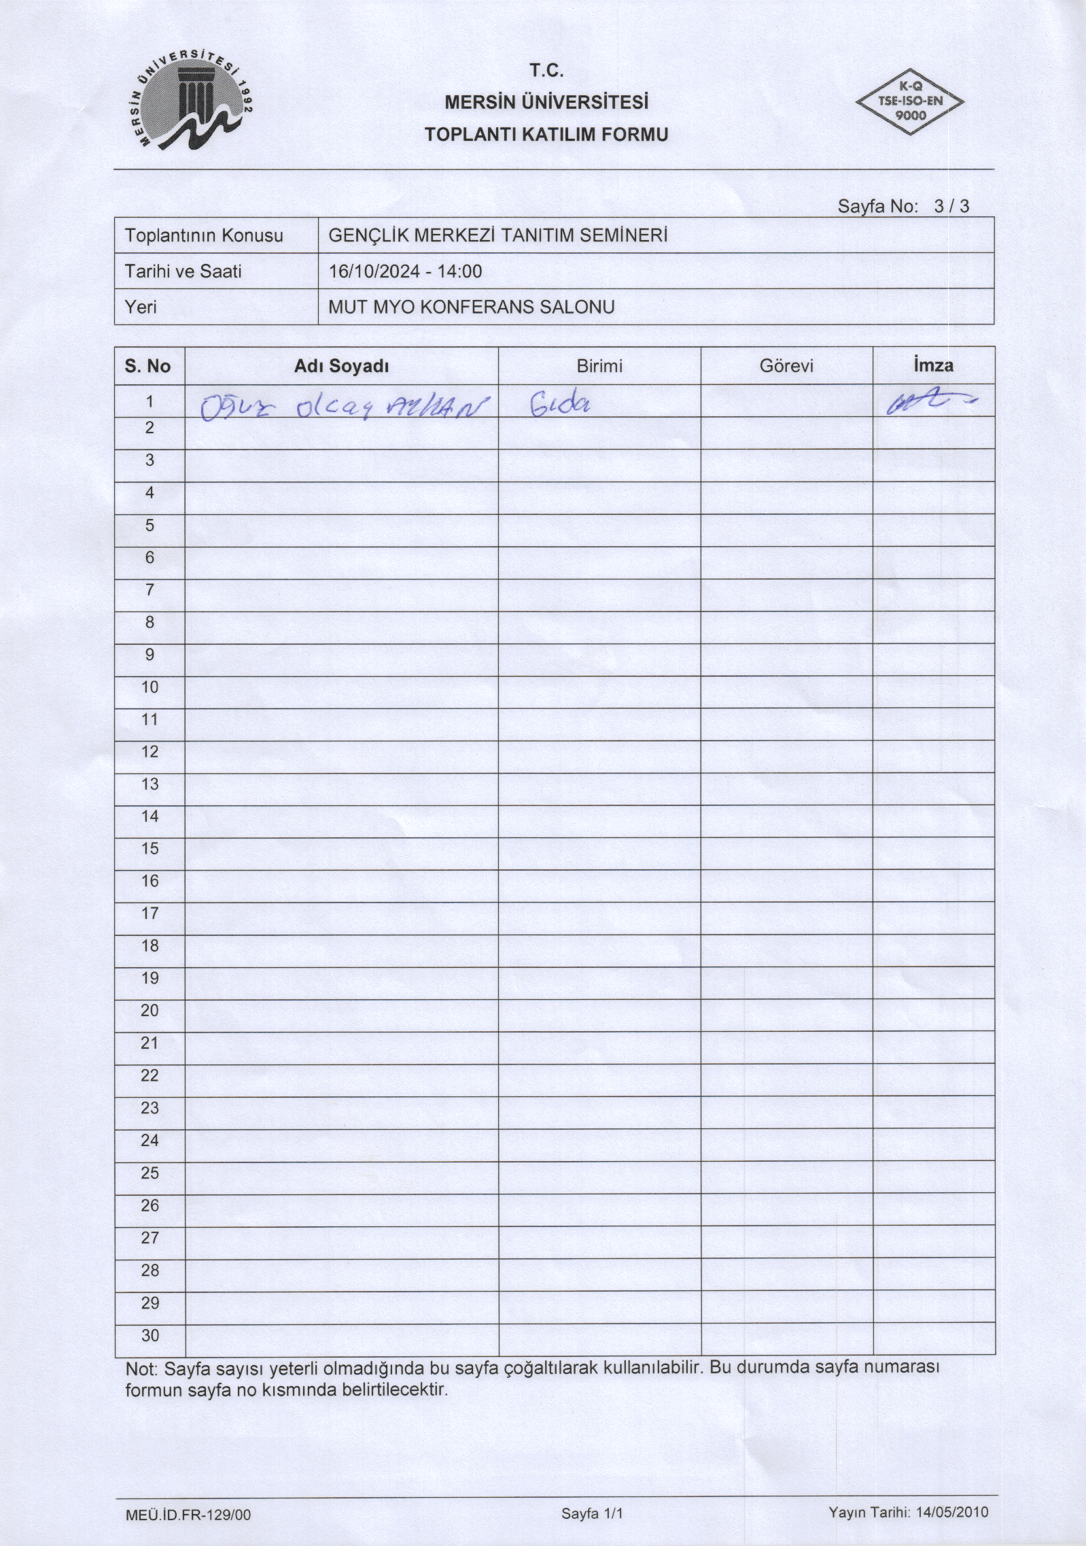

Kanıt EÖ/B.3.3/(Ek1) Engelli Birim Temsilcisi Görevlendirme Yazısı 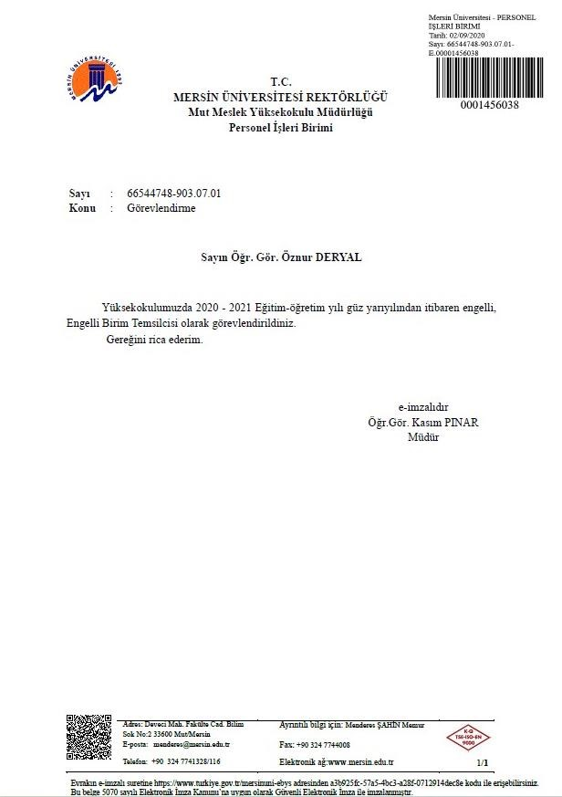

Kanıt EÖ/B.4.1/(Ek1) Birim Dışı Öğretim Elemanı İhtiyacı için Yapılan Kurumlar arası Yazışmalar 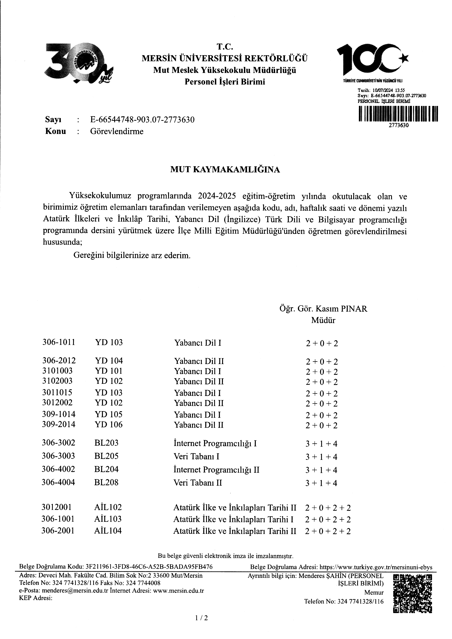

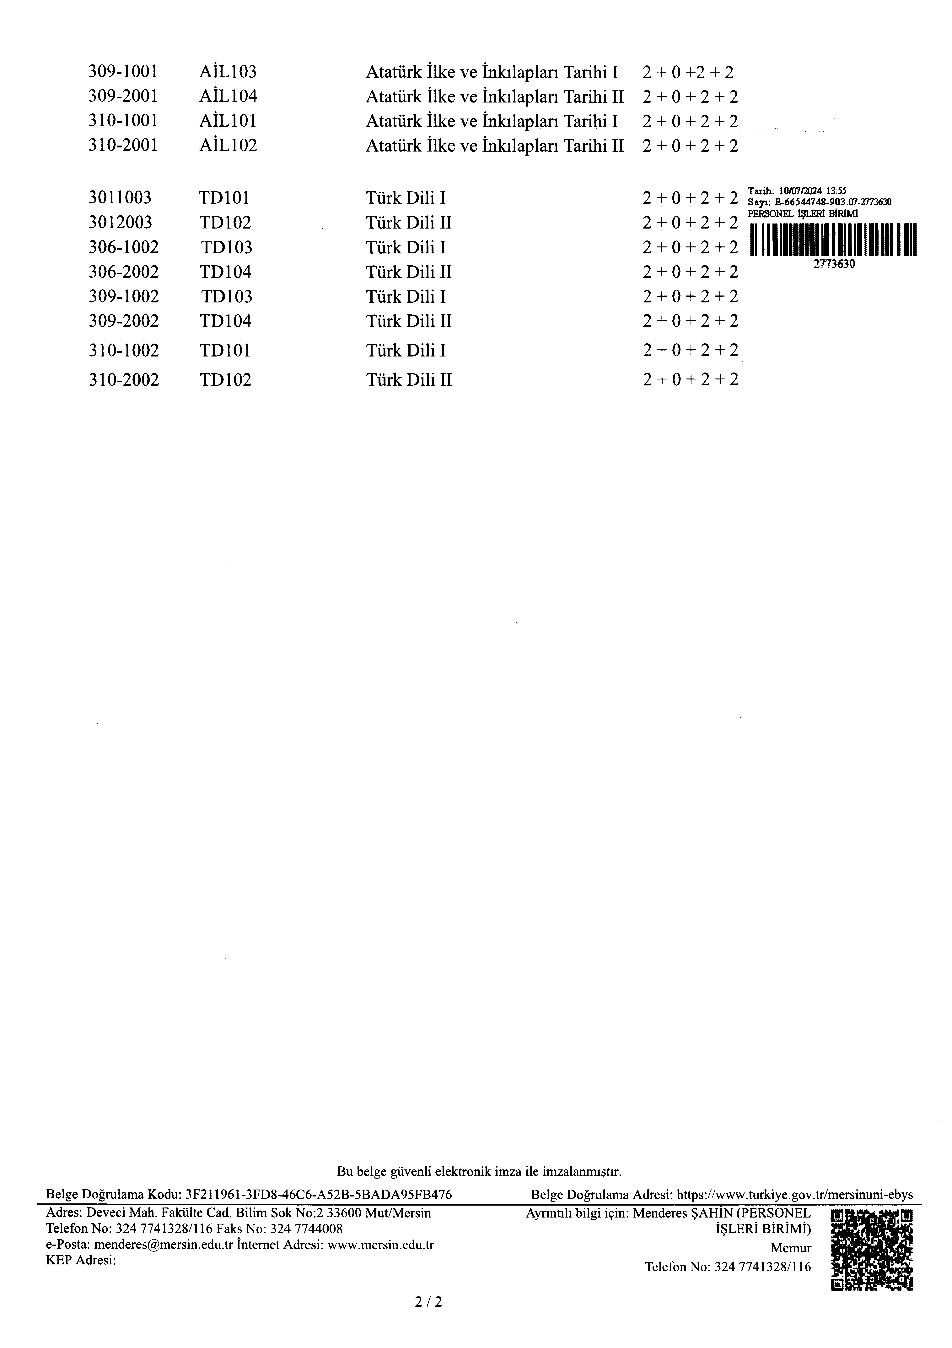
Kanıt EÖ/B.4.1/(Ek2) Kadro Talebi Bölüm Kurul Kararı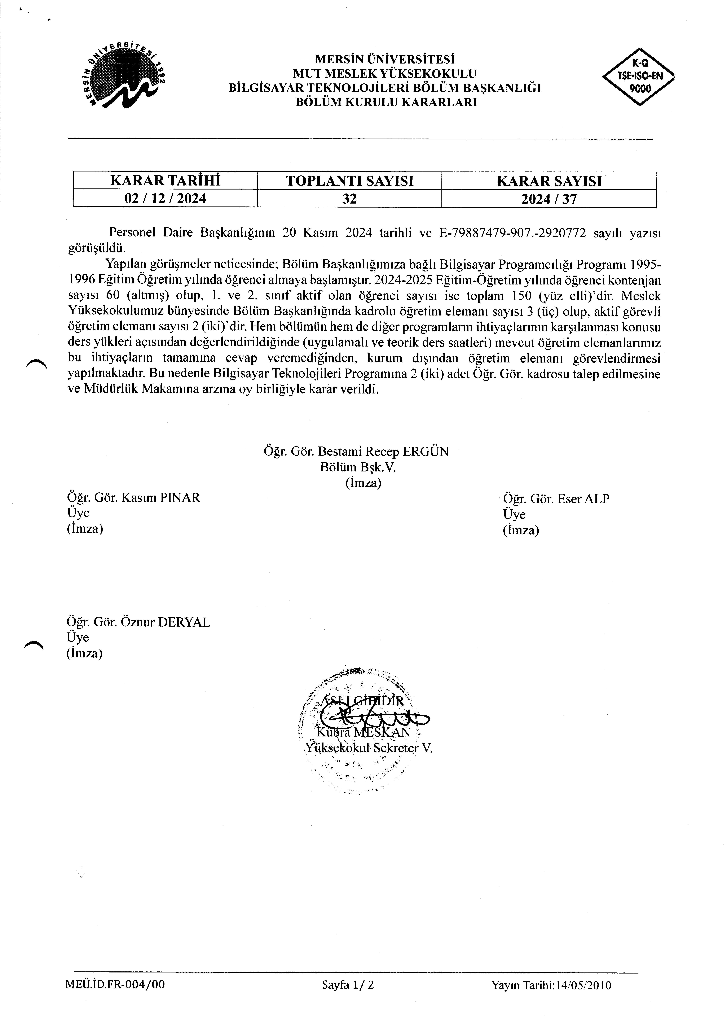

Kanıt EÖ/B.4.2/ (Ek1) Öğretim Görevlisi Bestami Recep Ergün’ün Eğiticinin Eğitimi Katılım Belgesi
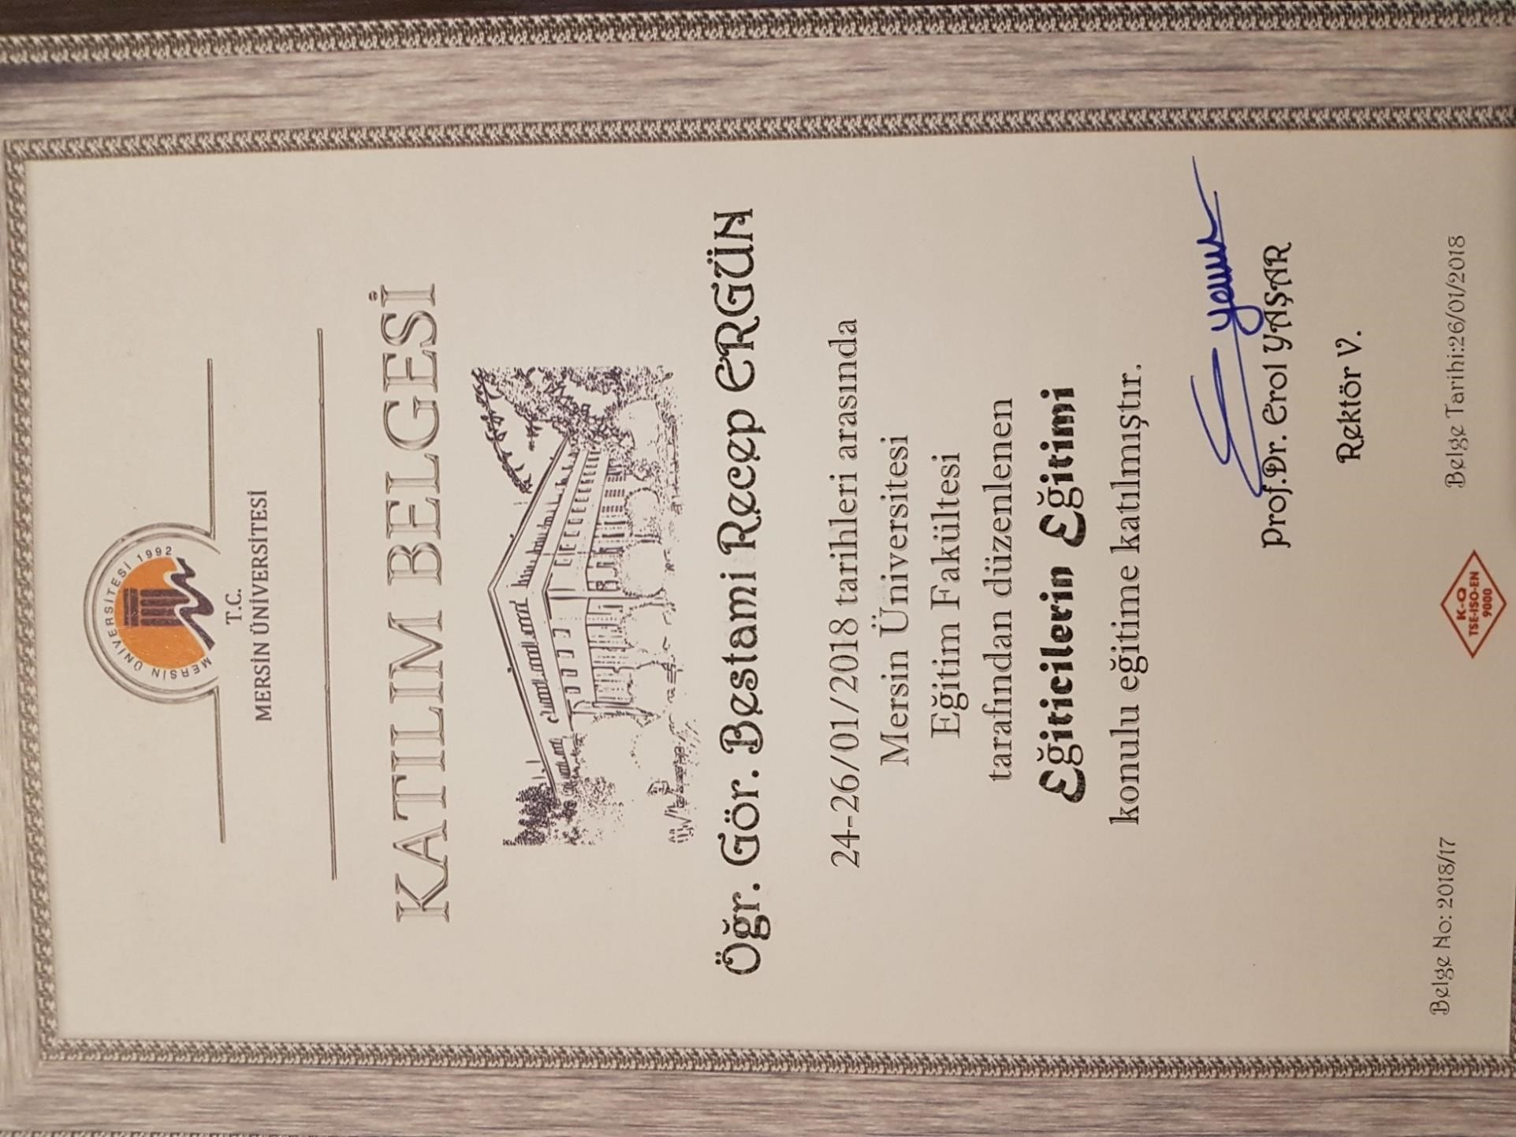

Kanıt EÖ/B.4.2/ (Ek2) Öğretim Görevlisi Kasım Pınar’ın Eğiticinin Eğitimi Katılım Belgesi

Kanıt TK/C.1.1/(Ek1) Birimin fiziksel kapasitesi ile ilgili tablo
Eğitim Alanları
Kapasite | Derslik |  | Bilgisayar Lab. |  | Diğer Lab. |  | Atölye |  | Stüdyo |  | Toplam
 | Adet | Alan  (m2) | Adet | Alan  (m2) | Adet | Alan  (m2  ) | Adet | Alan  (m2  ) | Adet | Alan  (m2) | Adet | Alan  (m2)
26-50 Kişilik | 8 | 92 | 2 | 56 | 1 | 115 | 1 | 287 |  |  | 12 | 606
51-75 Kişilik
76-100 Kişilik
Toplam | 8 | 736 | 2 | 112 | 1 | 115 | 1 | 287 |  |  | 12 | 1250

Personel Ofis Alanları
Türü | Sayısı (Adet) | Alanı (m2)
Akademik Ofis | 5 | 194
İdari Ofis | 6 | 123
Toplam | 11 | 317

Sosyal Alanlar
Birim | Adet | Alan (m²)
Kantin ve Kafeterya | 1 | 90
Yemekhane | 1 | 135
Lojman
Sergi Salonu
Kütüphane Salonu | 1 | 93
İnternet Salonu
Misafirhane
Seminer Salonu | 1 | 93
Sosyal Tesis
Kreş
Açık Spor Tesisi
Kapalı Spor Tesisi | 1 | 400
Konferans Salonu | 1 | 183
Yurt
Toplam | 6 | 994

